 |  |  | CDB
 |  | CONVENIO SOBRE  LA DIVERSIDAD BIOLÓGICA |  | Distr.  GENERAL  UNEP/CBD/SBSTTA/11/6 5 de octubre de 2005  ESPAÑOL  ORIGINAL: INGLÉS
ÓRGANO SUBSIDIARIO DE ASESORAMIENTO CIENTÍFICO, TÉCNICO Y TECNOLÓGICO
Oncena reunión
Montreal, 28 de noviembre al 2 de diciembre de 2005
Tema 5.1 del programa provisional*

PROYECTO DE RESUMEN EJECUTIVO DE LA SEGUNDA PERSPECTIVA MUNDIAL SOBRE LA DIVERSIDAD BIOLÓGICA
Nota del Secretario Ejecutivo

La Conferencia de las Partes, en el párrafo 6 (a) de la decisión VII/30, pidió al OSCATT que, inter alia, revisara un proyecto de la Segunda Perspectiva Mundial sobre la Diversidad Biológica e informara de los resultados a la octava reunión de la Conferencia de las Partes. En el párrafo 8 (a) de la misma decisión, la Conferencia de las Partes pedía al Secretario Ejecutivo, que preparara, con la ayuda del Centro para la Vigilancia de la Conservación del Programa de las Naciones Unidas para el Medio Ambiente (PNUMA-WCMC) y otras organizaciones internacionales pertinentes, la Segunda Perspectiva Mundial sobre la Diversidad Biológica para publicarla antes de la Octava reunión de la Conferencia de las Partes luego de la revisión de los pares y la revisión del OSACTT en su décima u oncena reunión.
El proyecto de Resumen Ejecutivo de la Segunda Perspectiva Mundial sobre la Diversidad Biológica, preparado por el Secretario Ejecutivo, con la ayuda del UNEP-WCMC y otras organizaciones internacionales pertinentes aparece anexo a la presente nota, respondiendo a ese pedido y tomando en cuenta las orientaciones que se ofrecen en la recomendación X/6, del OSACTT. La Perspectiva completa está contenida en el documento UNEP/CBD/SBSTTA/11/INF/14. Al mismo tiempo, como el Resumen Ejecutivo y el documento completo estarán a disposición de OSACTT, los mismos estarán sujetos también a la revisión de los expertos y gobiernos.
En concordancia con la decisión VII/30, el Órgano Subsidiario puede que desee revisar el proyecto de Perspectiva Mundial sobre la Diversidad Biológica y ofrecer cualquier orientación para su ultimación, con vistas a su publicación antes de la octava reunión de la Conferencia de las Partes.

RECOMENDACIONES SUGERIDAS
El Órgano Subsidiario de Asesoramiento Científico, Técnico y Tecnológico puede que desee:
(a) Acoger con beneplácito el proyecto de la segunda Perspectiva Mundial sobre la Diversidad Biológica, incluyendo su proyecto de Resumen Ejecutivo;
(b) Expresar su gratitud al Gobierno de los Países Bajos y a la Comunidad Europea por su apoyo financiero en la preparación de la segunda Perspectiva Mundial sobre la Diversidad Biológica;
(c) Invitar al Secretario Ejecutivo a tomar en cuenta los comentarios que brindó la revisión de los pares, así como las que hicieran individualmente las delegaciones durante la oncena reunión del Órgano Subsidiario de Asesoramiento Científico, Técnico y Tecnológico, cuando terminen la segunda Perspectiva Mundial sobre la Diversidad Biológica, incluyendo su Resumen Ejecutivo, para su publicación antes de la octava reunión de la Conferencia de las Partes.

Anexo
Proyecto de resumen Ejecutivo

Este documento ofrece un resumen de la segunda edición de la Perspectiva Mundial sobre la Diversidad Biológica. La misma revisa la importancia clave de la biodiversidad para la vida y el bienestar humanos (Sección 1); brinda una evaluación de la actual situación y las tendencias de la diversidad biológica y de algunos de los elementos clave que conducen a la pérdida de biodiversidad (Sección 2); y revisa los enfoques e instrumentos disponibles, y los esfuerzos necesarios para responder a los desafíos que se imponen en la meta de alcanzar en el 2010, una reducción significativa en el ritmo de pérdida de diversidad biológica (Sección 3).

Introducción

- Diversidad Biológica – o biodiversidad – es el término que se da a la variedad de la vida en la tierra. La biodiversidad que vemos hoy es el resultado de miles de millones de años de evolución, formado por procesos naturales y, cada vez más, por la influencia de los seres humanos. La Diversidad Biológica es una cadena de vida, de la cual somos parte integral y de la cual depende completamente nuestro bienestar y nuestra supervivencia.
- La diversidad biológica con frecuencia se percibe en términos de números de diferentes especies de plantas, animales, hongos y microorganismos que existen. Sin embargo, la biodiversidad incluye también las diferencias genéticas entre cada una de las especies - por ejemplo, entre variedades de cultivo y razas de ganado. Todavía otro aspecto de la diversidad biológica es la variedad de ecosistemas y hábitat que cubren el planeta, tales como desiertos, bosques, humedales, pastizales, lagos, ríos, y paisajes agrícolas. En cada ecosistema, las criaturas vivas, incluidos los humanos, forman comunidades que interactúan uno con otro, así como con el aire, el agua, y el suelo que los circunda.
- Es la combinación de formas de vida y sus interacciones unas con otras y con el entorno físico que ha hecho de la tierra un lugar habitable para los humanos. Los ecosistemas proveen, directa o indirectamente, los materiales esenciales necesarios para la vida (ej. alimentos, agua), brinda protección contra los desastres naturales y las enfermedades (ej. regulación del clima, las inundaciones y las plagas), y sostiene importantes aspectos de la cultura humana (ej. necesidades espirituales, sistemas de conocimiento y utilización tradicionales). Los servicios de los ecosistemas también mantienen los procesos esenciales para la vida en el planeta, tales como la producción primaria y el reciclaje de nutrientes. Estos servicios de apoyo son ofrecidos a todos los niveles –local, regional y mundial –y cada uno realiza contribuciones vitales para el bienestar humano. La biodiversidad es esencial para la provisión sostenida de esos bienes y servicios de los ecosistemas.
- La Comisión Brundtland estableció el concepto que vincula la biodiversidad al desarrollo sostenible, reflejando un proceso reflexión y diálogo internacional que condujo a la Conferencia de las Naciones Unidas sobre medio Ambiente y Desarrollo en Río de Janeiro en 1992. Reconociendo el rol fundamental de la diversidad biológica en el apoyo a la vida humana, el Convenio sobre la Diversidad Biológica, un tratado guía legalmente vinculante, se abrió para ser firmado durante la Cumbre de la Tierra de Río y entró en vigor en 1993. Entre los acuerdos existentes relacionados con la biodiversidad mundial, este fue el primero en cubrir todos los aspectos de la biodiversidad y reconocer el rol de la diversidad biológica en el desarrollo sostenible.
- Actualmente el Convenio tiene 188 miembros, lo cual muestra una participación casi universal. Los tres objetivos principales del Convenio –la conservación de la biodiversidad; la utilización sostenible de sus componentes; y la justa y equitativa participación en los beneficios que surjan de la utilización de los recursos genéticos–están reflejados en el texto del Convenio, el cual contiene compromisos y provisiones fundamentales para el establecimiento de un marco para la aplicación. Respaldar los tres objetivos del Convenio es el reconocimiento de que los humanos—que en sí mismos exhiben una diversidad de culturas—son un componente integral de los ecosistemas.

La Meta de Biodiversidad 2010
- Diez años después de la entrada en vigor del Convenio, las Partes reconocieron, en 2002, la continua amenaza de las actividades humanas sobre la biodiversidad. Reafirmaron que la biodiversidad es el fundamento vivo para el desarrollo sostenible, que el ritmo de pérdida está acelerándose aún y que el Convenio sigue siendo un instrumento clave para el desarrollo sostenido.
- Por esas razones la Conferencia de las Partes adoptó un plan estratégico en el que las Partes se comprometen consigo mismas con una aplicación de los tres objetivos del Convenio más efectiva y coherente con el fin de alcanzar para el 2010 una reducción significativa del ritmo de pérdida de biodiversidad a los niveles mundial, regional y nacional, como contribución al alivio de la pobreza y por un mayor beneficio de la vida en la tierra. Esta meta fue posteriormente refrendada por la Cumbre Mundial sobre Desarrollo Sostenible.
- Las Partes reconocieron que con la finalidad de conseguir el cumplimiento del Plan Estratégico y sus metas de biodiversidad 2010, necesitaban de un marco para facilitar la evaluación de los progresos obtenidos—un marco dentro del cual podrían elaborarse metas nacionales y regionales e identificar los indicadores del progreso. El marco resultante, aprobado por la Decisión VII/30, está estructurados en torno a siete áreas focales, las cuales en su conjunto representan tanto las respuestas a los elementos que conducen a la pérdida de biodiversidad, como los medios para alcanzar los tres objetivos del Convenio. Las áreas focales son:

- Reducir el ritmo de pérdida de los componentes de la biodiversidad , incluyendo: (i) biomas, hábitat y ecosistemas; (ii) especies y poblaciones; y (iii) diversidad genética;
- Promover la utilización sostenible de la biodiversidad ;
- Enfrentar las principales amenazas a la biodiversidad , incluyendo las causadas por las especies exóticas invasoras, el cambio climático, la contaminación y el cambio de hábitat;
- Mantener la integridad de los ecosistemas, y la provisión de bienes y servicios prestados por la biodiversidad en los ecosistemas, en apoyo al bienestar humano;
- Proteger los conocimientos, innovaciones y prácticas tradicionales;
- Garantizar la justa y equitativa participación en los beneficios que surjan de la utilización de los recursos genéticos; y
- Movilizar recursos técnicos y financieros, especialmente para los países en desarrollo, en particular los menos desarrollados y entre ellos los pequeños estados insulares en desarrollo, así como los países con economías en transición, para la aplicación del Convenio y el Plan Estratégico.

SECCIÓN 1 – Pérdida de Biodiversidad: Razones para Inquietarse
- La gente está teniendo un más grande y creciente impacto sobre la biosfera, y muchos temen de las consecuencias que esto puede tener a largo plazo, pero de todos modos no las comprenden bien. Actualmente hay más de seis mil millones de personas en el planeta y se espera que la población humana aumente en nueve mil millones para mediados de siglo. Cada persona tiene el derecho a desear alimentación adecuada, agua limpia, vivienda y energía seguros, la provisión de cada uno de los cuales tiene profundas implicaciones ecológicas. La alimentación debe crecer en la tierra o en el agua, el agua debe estar limpia para beber, la vivienda debe construirse con materiales derivados de los ecosistemas, y la energía debe aprovecharse de procesos naturales.
- Estas necesidades mínimas multiplicadas por una población mundial que crece se traduce en un incremento de las demandas sobre la capacidad productiva del planeta. Esta mínima demanda es amplificada masivamente además por el derrochador consumo de recursos en cantidades y por encima de los niveles que se necesitan para cubrir las necesidades humanas fundamentales. Esta demanda creciente de productos de lujo entre un segmento relativamente pequeño de la población del mundo está conduciendo a una importante pérdida de biodiversidad, con consecuencias para todos. En la medida en que se pierde biodiversidad, la provisión de bienes y servicios de los ecosistemas puede socavarse también, con un efecto negativo sobre el bienestar humano. Recientemente, la Evaluación de Ecosistemas del Milenio determinó que—de los servicios de ecosistemas evaluados, y que contribuyen directamente al bienestar humano—15 de 24 estaban en declive.
- La pérdida de biodiversidad puede tener asimismo efectos indirectos sobre el bienestar humano. Trastornando las funciones del ecosistema, la pérdida de biodiversidad lleva a los ecosistemas a ser menos resistentes, más vulnerables a los impactos y alteraciones, y menos capaces de complacer las necesidades humanas. Los daños de las inundaciones y tormentas a las comunidades costeras, por ejemplo, se incrementa dramáticamente siguiendo la conversión de hábitat de humedales, y la protección natural ofrecida por estos ecosistemas—incluyendo la regulación de aguas residuales—está en peligro. Los desastres naturales recientes en Asia y Norteamérica sirven para subrayar esta realidad.
- Los ecosistemas saludables juegan un rol importantísimo tanto fuera de los tiempos de catástrofe como en estos. Siguiendo con el ejemplo de los humedales, los humedales continentales son el suministro principal de agua potable renovable para uso humano, almacenando agua, pero también purificándola mediante la retirada del exceso de nutrientes y otros contaminantes. Los trastornos en los procesos de purificación de los humedales pueden tener impactos devastadores en la fuente y el posterior corriente abajo; la pérdida de los humedales en la cuenca del Mississippi en los Estados Unidos, por ejemplo, combinada con la alta cantidad de nutrientes de la agricultura intensiva en la región, ha llevado a la creación de una ‘zona muerta’ baja en oxígeno que se extiende cientos de kilómetros en el Golfo de México.
- La pérdida y degradación de capital natural tiene consecuencias para las economías nacionales aunque las mismas apenas se reflejan en los indicadores convencionales de crecimiento económico, tales como el GDP. Estudios existentes sobre cambios en los valores económicos asociados con los cambios locales en la biodiversidad (como la deforestación o el drenaje de humedales) han mostrado el costo económico total de la conversión del ecosistema (ej. incluyendo tanto los servicios comerciales como los no comerciales de los ecosistemas) siendo significativo y a veces es mayor que los beneficios. Aplicar el concepto de valor económico total para las economías nacionales revelaría—para muchos países, y en numerosos sectores—que las ganancias económicas, de la manera que se miden tradicionalmente, son ilusorias.
- Las consecuencias de la pérdida de biodiversidad y los trastornos a los ecosistemas a menudo son más duros para los pobres del campo, que dependen más inmediatamente de los servicios del ecosistema local para su sustento y están entre los que menos pueden permitirse el acceso o el lujo de tener sustitutos. Los costos reales de la pérdida de biodiversidad están ya reconocidos como que representan una barrera significativa para el alcance de las Metas de Desarrollo del Milenio (MDG). Todavía muchas de las acciones que más rápidamente pudieran implementarse para promover el crecimiento económico y reducir el hambre y la pobreza—por ejemplo, la intensificación de la agricultura o la conversión de bosques—son dañinas para la biodiversidad, y socavarían la sostenibilidad a largo plazo de cualquier ganancia en el desarrollo. Reconocer los equilibrios y sinergias existentes entre alivio de la pobreza y conservación de la biodiversidad será, por consiguiente, esencial para alcanzar muchas de las metas de las MDG.
- La pérdida de la biodiversidad debe ser un asunto que preocupe a todos los que de cualquier manera tengan que ver con los ecosistemas, las especies y los genes para el bienestar humano. Cada forma de vida es el resultado de un camino evolutivo que nunca se repite. La pérdida de cualquier aspecto de la biodiversidad es, en ese sentido, incalculable y, en la medida en que la misma es el resultado de acciones humanas inadmisibles.
SECCIÓN 2 – Evaluación del progreso hacia la meta de biodiversidad 2010: establecer tendencias actuales
- Para evaluar los progresos hacia el alcance de la meta de biodiversidad 2010, las Partes en el Convenio establecieron indicadores (decisión VII/30 y recomendación del OSACTT X/5,) (caja1).
- Este conjunto de indicadores son aplicados y probados en esta edición de la Perspectiva Mundial sobre la Diversidad Biológica, ofreciendo las bases desde las cuales medir amplias cuestiones entre sesiones, fundamentales para la conservación y utilización sostenible de la biodiversidad, y para la participación equitativa en los beneficios de la utilización de los recursos genéticos. A pesar de que los indicadores no pueden cubrir todos los aspectos de la biodiversidad, en su conjunto ofrecen una buena perspectiva general. Debe notarse que es muy pronto para determinar si se han experimentado progresos hacia la meta 2010. Esta sección, por tanto, se propone establecer las tendencias actuales, a partir de las cuales se podrá juzgar el progreso en futuras ediciones de la Perspectiva Mundial sobre la Diversidad Biológica.
- Los indicadores de biodiversidad son instrumentos de información, que resumen datos sobre complejas cuestiones ambientales. Estos pueden utilizarse para evaluar el comportamiento nacional y para señalar cuestiones clave a tratar mediante la intervención de políticas y otras acciones. Por tanto, los indicadores son importantes para vigilar la situación y las tendencias de la diversidad biológica y, de vuelta, devolver información sobre las vías para el continuo mejoramiento de la efectividad de los programas de gestión de la biodiversidad. Los pequeños conjuntos de indicadores que se enfocan en cuestiones clave son llamados indicadores titulares, y cuando se utilizan para evaluar tendencias mundiales o nacionales, tienden un puente entre los campos de los que elaboran las políticas y la ciencia.

Caja 1. Indicadores titulares para evaluar los progresos hacia la meta de biodiversidad 2010

Área focal: Reducir el ritmo de pérdida de los componentes de la biodiversidad, incluyendo: (i) biomas, hábitat y ecosistemas; (ii) especies y poblaciones; y (iii) diversidad genética

Tendencias en muchos de los biomas, ecosistemas y hábitat seleccionados
Tendencias en la abundancia y la distribución de especies selectas
Cambio en la situación de las especies amenazadas

Tendencias en la diversidad genética de los animales domesticados, plantas cultivadas, y especies de peces de importancia socioeconómica
Cobertura de las áreas protegidas
Área focal: Mantener la integridad del ecosistema, y la provisión de bienes y servicios ofrecidos por biodiversidad los ecosistemas, para apoyar el bienestar humano
Índice de tróficos marinos:
Conectividad/fragmentación de ecosistemas
Calidad del agua en los sistemas acuáticos
Área focal: Enfrentar las grandes amenazas a la biodiversidad , incluyendo las que surjan de las especies exóticas invasoras, el cambio climático, la contaminación y el cambio de hábitat
Deposiciones de nitrógeno
Tendencias de las especies exóticas invasoras
Área focal: Promover la utilización sostenible de la biodiversidad
Áreas de ecosistemas de bosque, agrícolas y acuícolas bajo gestión sostenible
Perfil ecológico y conceptos relacionados

Área focal: Proteger el conocimiento, las innovaciones y las prácticas tradicionales
Situación y tendencias de la diversidad lingüística y el número de personas que hablan las lenguas indígenas
Área focal: Garantizar la justa y equitativa participación en los beneficios que surjan de la utilización de los recursos genéticos

Indicador a desarrollar

Área focal: Movilizar los recursos financieros y técnicos, especialmente para los países en desarrollo, en particular, los menos desarrollados y los pequeños estados insulares en desarrollo entre ellos, y los países con economías en transición, para la aplicación del Convenio y el Plan Estratégico.

Asistencia oficial para el desarrollo suministrada en apoyo al Convenio

Área focal: Reducir el ritmo de pérdida de los componentes de la biodiversidad, incluyendo: (i) biomas, hábitat y ecosistemas; (ii) especies y poblaciones; y (iii) diversidad genética

- La conservación de la diversidad biológica es el primer objetivo del Convenio. En consecuencia, la primera de las siete áreas focales del marco 2010 es la reducción del ritmo de pérdida de biodiversidad de los ecosistemas, especies y niveles genéticos, que se correspondan con los indicadores establecidos sobre las tendencias dentro de cada uno de estos niveles. Los indicadores bajo esta área focal incluyen también las tendencias en la cobertura de las áreas protegidas y la situación de las especies amenazadas.
Indicador titular: Tendencias en la extensión de los biomas, ecosistemas y hábitat seleccionados
- Los ecosistemas son dinámicas y complejas agrupaciones de organismos que se producen naturalmente. Tanto los ecosistemas como las especies que los constituyen interactúan unos con otros así como con el medio ambiente. La conversión, degradación, o la gestión insostenible de un ecosistema natural tiene consecuencias de gran alcance: trae como resultado un cambio en el balance, y con frecuencia la pérdida, de poblaciones de las especies que conforman el ecosistema, y también tiene como consecuencia la reducción o pérdida de los servicios del ecosistema. Durante los últimos 50 años, los seres humanos han producido cambios en los ecosistemas con mucha más rapidez y extensión si se compara con cualquier otro período de la historia humana. Reducir el ritmo al cual se han venido degradando o perdiendo los ecosistemas es, por tanto, una contribución clave al alcance de la meta de biodiversidad 2010.
- Para la mayoría de los principales hábitat y ecosistemas del mundo, se desconocen con alguna certeza la extensión mundial actual y el ritmo de cambio en su extensión. Ello se debe, en parte, a las dificultades para medir la extensión de hábitat mundiales, las diferencias en las definiciones y los sistemas de clasificación así como la falta de datos históricos. La excepción es los bosques, los cuales, a causa de su interés comercial directo, son inventariados y evaluados regularmente en muchos países.
- De no existir la influencia humana, se esperaría que los bosques y selvas cubrieran aproximadamente la mitad de la superficie de la Tierra. Sin embargo, miles de años de actividad humana han reducido su extensión a alrededor de una cuarta parte. Aunque la pérdida de bosques en los trópicos es acelerada, y en las dos décadas pasadas se perdieron cerca de 120,000 kilómetros cuadrados cada año, en las regiones templadas se están incrementando los bosques, debido tanto a la reforestación como al incremento de la plantación de bosques.

Figura 1: Se insertará una figura sobre el área natural de bosque en 1990, 2000 y 2005 una vez que se publique la Evaluación de Recursos de los Bosques de la FAO 2005.

- Los patrones generales de los cambios de otros biomas muestran tendencias negativas similares. Entre el 10 y el 20% de las áreas de tierras áridas del mundo están degradadas moderada o severamente. Los sistemas costeros y marinos han sido fuertemente golpeados por las actividades humanas, con la degradación, llevando a una cobertura reducida de corales, bosques de laminarias y cabezos marinos. En las últimas dos décadas se han perdido alrededor del 35% de los manglares en países en los que hay disponibles datos adecuados.

Indicador titular: Tendencias en la abundancia y la distribución de las especies seleccionadas
- Además para mantener su extensión, los esfuerzos de conservación de la biodiversidad buscan mantener la salud y la integridad de los ecosistemas. Los ecologistas juzgan la salud de un ecosistema en primer lugar mediante la incidencia, talla de la población y estructura de las especies particulares o grupos funcionales (agrupaciones) de taxos que se espera que incidan en un medio ambiente particular. De este modo las tendencias en la abundancia y distribución de las especies seleccionadas son un indicador de la calidad del ecosistema que complementan el indicador de extensión del ecosistema. Otros indicadores, tales como Conectividad/fragmentación de los ecosistemas son también pertinentes en este respecto. A lo ancho de un espectro de grupos taxonómicos, la talla de la población, o los espectros geográficos, o ambos, de la mayoría de las especies está decreciendo. Estudios mundiales de los anfibios, mamíferos africanos, aves en tierras agrícolas, mariposas británicas, corales del Caribe y el Indopacífico, y especies de peces cultivados comúnmente muestran un decrecimiento de la mayoría de las especies. Las excepciones incluyen las especies que han sido protegidas en reservas, las que han visto sus amenazas específicas reducidas, y aquellas que tienden a prosperar en paisajes modificados. Basándose en fuentes publicadas, el Índice Planeta Vivo agrega las tendencias de unas 3,000 poblaciones de especies silvestres. La misma muestra un decrecimiento coherente en el promedio de abundancia de las especies de alrededor del 40% entre 1970 y 2000; las especies de aguas continentales decrecieron en un 50%, mientras las marinas y terrestres decrecieron en un 30% (ver figura 2). Tendencias similares se han observado para la abundancia y diseminación de las especies de aves que se reproducen en las tierras de labranza en Europa, y para las poblaciones de especies amenazadas de extinción.

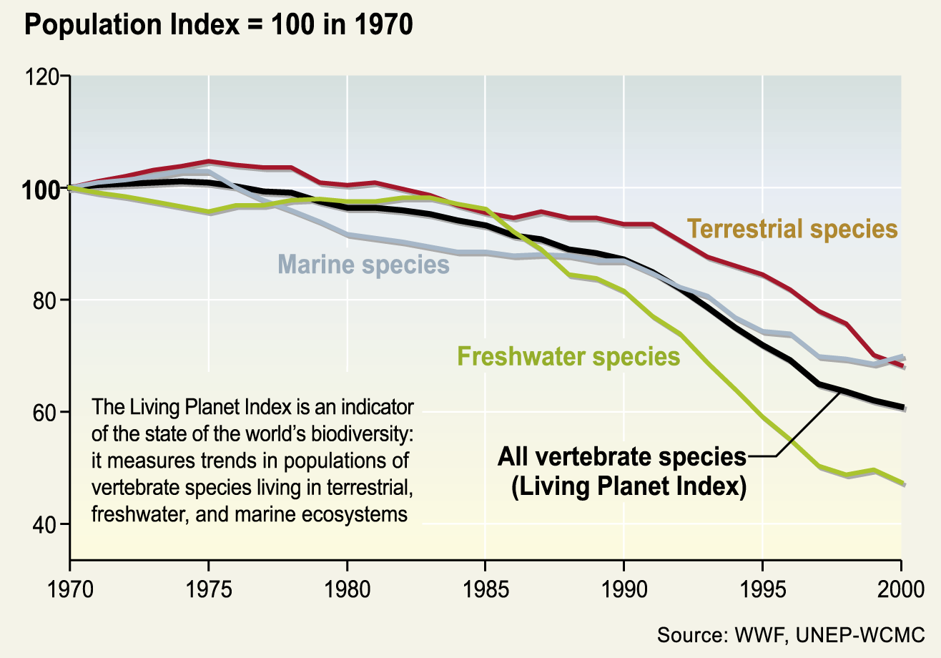
Figura 2: El Índice Planeta Vivo muestra tendencias promedio en las poblaciones de especies terrestres, de agua dulce y marinas en todo el mundo (Fuentes WWF, PNUMA-WCMC tal como se presenta en el Resumen de Biodiversidad de la Evaluación de Ecosistemas del Milenio)

Indicador titular: Cambio en la situación de las especies amenazadas
- Hay incidencia de especies amenazadas en todos los grupos taxonómicos y en todas partes del mundo. En unos pocos cientos de años, los humanos han incrementado el ritmo de extinción de las especies por tanto como 1,000 veces el ritmo característico del origen en la historia de la Tierra. Entre el 12 y el 52% de los taxos mejor estudiados están amenazados de extinción, de acuerdo con la Lista Roja de Especies Amenazadas de IUCN. Más de la mitad de las 250 especies de cycados, una antigua familia de gimnospermas de lento crecimiento, están amenazadas mundialmente. En base a los datos de la Lista Roja, se puede calcular un índice de la Lista Roja para los diferentes grupos taxonómicos o regiones geográficas. El índice se basa en el número de especies que hay en cada categoría de la Lista Roja, y sobre el número de categorías que cambian entre las evaluaciones como resultado de un verdadero mejoramiento o deterioro en su situación. Para las aves, el índice muestra una declinación continua en la situación de las especies de aves amenazadas durante las dos últimas décadas, a lo ancho de todos los continentes (ver Figura 3). Las conclusiones preliminares sobre otros grandes grupos, tales como los anfibios y mamíferos, señalan que la situación de estos es peor que para las aves.

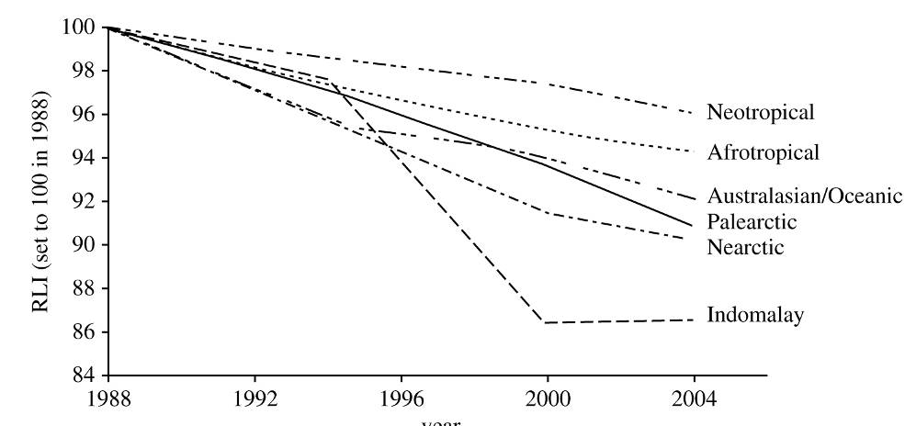
Figura 3: Índices de la Lista Roja para las aves para los años 1988–2004 en diferentes campos biogeográficos. (Fuente: Butchart y al. 2005)

Indicador titular: Tendencias en la diversidad genética de los animales domesticados, plantas cultivadas, y especies de peces de importancia socioeconómica
- En la medida en que se va bocetando el análisis de las tendencias en las variedades de especies que ayudan al sustento humano, el cuadro que ofrece es alarmante. La variación genética es importante para mantener el buen estado y la adaptabilidad de las especies, y de la importancia directa para las personas mediante el mantenimiento de los bienes y servicios que brindan especies cultivadas y domésticas: alto rendimiento, resistencia a las enfermedades y a las condiciones de cambio ambiental. En estos momentos, el bienestar humano y particularmente la seguridad alimentaria dependen de un pequeño grupo de recursos genéticos, en los cuales una falla en una cosecha individual puede tener consecuencias de largo alcance. La pérdida de la diversidad genética mediante la desaparición de variedades adaptadas localmente y razas locales de cultivos y ganado es ampliamente reportada pero difícil de cuantificar. Se ha estimado que un tercio de las 6,500 razas de animales domésticos reconocidas están actualmente bajo amenaza de extinción. Además, para los sistemas cultivados, la extinción de las especies silvestres y la pérdida de las especies típicas que han tenido en esos lugares ha resultado la pérdida de la diversidad genética única.
Indicador titular: Cobertura de áreas protegidas
- Un instrumento clave para contrarrestar la pérdida continua de ecosistemas y especies es el establecimiento de áreas protegidas. Las áreas protegidas actualmente cubren alrededor del 12% de la superficie terrestre de la Tierra, constituyendo uno de los más grandes cambios planificados de la utilización de la tierra. No obstante, hay una diferencia sustancial en la cobertura entre los biomas (ver figura 4) y en la eficacia de la gestión. La cobertura marina está muy lejos de la cobertura terrestre, con menos del 0.5% del áreas de la superficie de los océanos protegida.

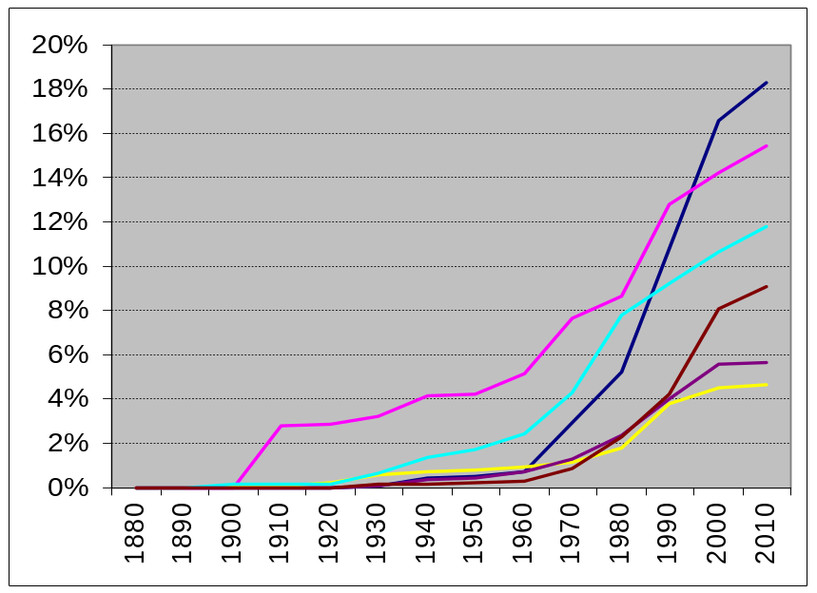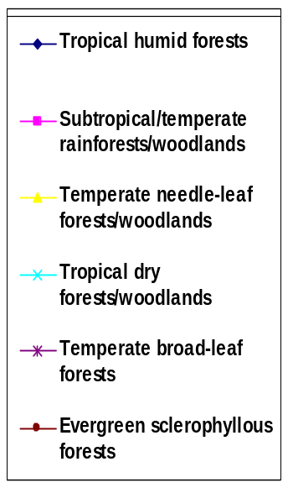

Figura 4: Cobertura de los grandes biomas por tiempo en áreas protegidas (Fuente: PNUMA-WCMC)

Área focal: Mantener la integridad de los ecosistemas, y la provisión de bienes y servicios prestados por la biodiversidad en los ecosistemas, en apoyo al bienestar humano

- La integridad de los ecosistemas y su capacidad para ayudar al sustento de la vida humana están estrechamente relacionadas con la evaluación de los componentes de la biodiversidad. La Evaluación de Ecosistemas del Milenio ha puesto énfasis particular en los bienes y servicios de los ecosistemas a causa de que estos brindan las bases para el bienestar humano y esa es la justificación primordial para mantener la salud de los ecosistemas. Aunque hay muchos indicadores que vinculan la integridad de los ecosistemas con el bienestar humano, sólo unos pocos han desarrollado adecuadamente metodologías y datos mundiales abarcadores que permitan su utilización en este momento.
Indicador titular: Índice trófico marino
- Los océanos cubren más del 70% del globo terráqueo. La principal fuente de alimentos que provienen de los océanos es la pesca de captura. Los peces preferidos que se capturan son los grandes, de alto valor, peces depredadores tales como el atún, el bacalao y el pez espada. La intensificación de la pesca a niveles insostenibles ha llevado a un descenso de las cantidades de estos grandes peces, que son los superiores en la cadena alimentaria, de manera que la cantidad relativa de peces pequeños y de invertebrados, que son los más pequeños de la cadena alimentaria, ha aumentado. En el Atlántico Norte la biomasa de los mayores depredadores ha decrecido en dos tercios en aproximadamente 50 años, y la media del nivel trófico de los desembarcos de pesca, que significa que la posición promedio de captura en la cadena alimentaria ha descendido a un ritmo de aproximadamente 0.1 por década (ver Figura 5). La reducción que ha resultado para las cadenas alimentarias marinas ha hecho que los ecosistemas sean cada vez más vulnerables a las tensiones a las que los somete la naturaleza y el hombre, y que se reduzca el suministro de pescado para el consumo humano. El Índice Trófico Marino, que se puede calcular a partir de los datos de captura de peces ya existentes es, por tanto, un buen indicador tanto de la integridad de los ecosistemas como de la utilización sostenible de los recursos vivos.

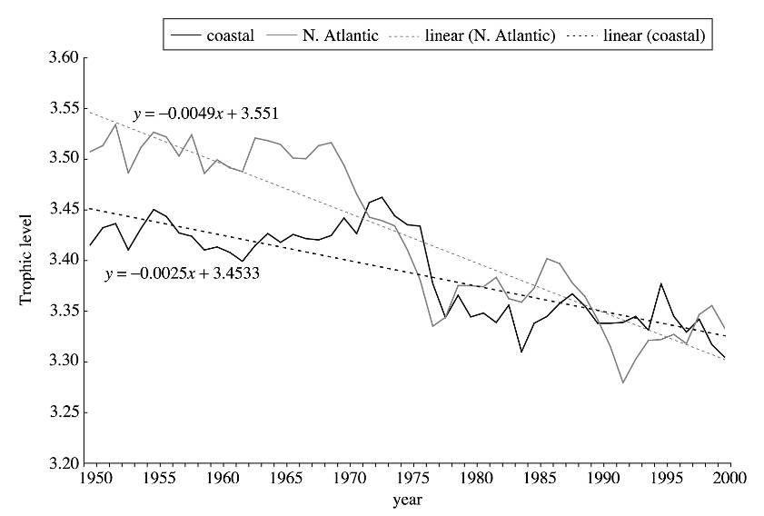
Figura 5: Tendencias en la media de los niveles tróficos de los desembarcos de pesca, 1950-2000 basadas en la suma de datos de más de 180,000 unidades de medio grado de latitud/longitud. Los datos del Atlántico Norte se muestran en gris y para las aguas costeras se utiliza el negro. Los datos observados y ajustados se representan por líneas sólidas y líneas discontinuas respectivamente. Nota: una fuerte decadencia, particularmente en el Atlántico Norte. (Fuente: Pauly & Watson 2005) /

Indicador titular: Conectividad / fragmentación de los ecosistemas
- En ecosistemas terrestres y de aguas continentales, las actividades humanas llevan con frecuencia a la fragmentación de los hábitats, con la división de áreas contiguas en numerosas pequeñas parcelas. Las parcelas pequeñas son mucho más vulnerables a la influencia exterior que las grandes y también albergan a poblaciones más pequeñas de especies, haciendo a estas últimas más vulnerables a la extinción. Tanto los bosques como los sistemas ribereños han sido afectados particularmente por la fragmentación (figura 6).
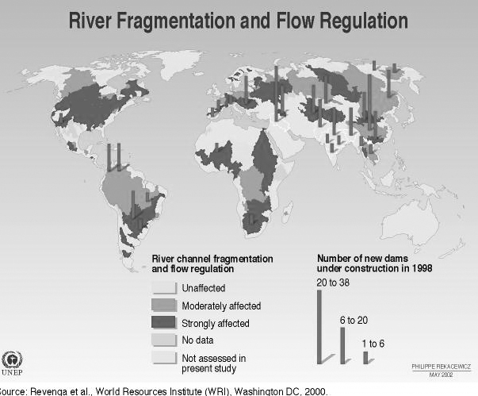

Figura 6: Mapa mundial de la fragmentación de los ríos mediante fragmentación por canales, embalses y regulación de las corrientes (modificado de PNUMA-Vital Water Graphics)

Indicador titular: Calidad del agua en ecosistemas acuáticos
- Las aguas continentales están amenazadas, además de por la fragmentación, por una serie de otros factores en particular la extracción de agua potable para utilizarla en la agricultura, la industria y el consumo humano; así como por el drenaje de humedales. Las actividades humanas están golpeando sobre la calidad del agua potable disponible a través de la contaminación, la sedimentación incrementada y el cambio climático. La contaminación inorgánica de las vías fluviales es más del doble en relación a 1960, y aumentó en diez veces en muchas partes industriales del mundo. La demanda biológica de oxígeno (BOD), un indicador de la contaminación orgánica del agua potable, ha sido analizada en las últimas dos décadas. Los ríos en Europa y Australasia muestran una pequeña, pero estadísticamente significativa reducción en las concentraciones de BOD, lo que indica una ligera mejoría en la calidad del agua. De todas maneras, hubo pequeños cambios en los resultados de la evaluación para las otras regiones (Figura 7).
- La vigilancia de la calidad del agua indica tanto grandes amenazas directas a la sostenibilidad de las aguas continentales como los efectos de actividades insostenibles ajenas al ecosistema. De hecho, la salud y la integridad de las aguas continentales son un indicador excelente de la salud de los ecosistemas terrestres. El mismo puede indicar también el impacto de las respuestas a los problemas ambientales, por ejemplo, las intervenciones de políticas exitosas encabezando el mejoramiento de la calidad del agua.

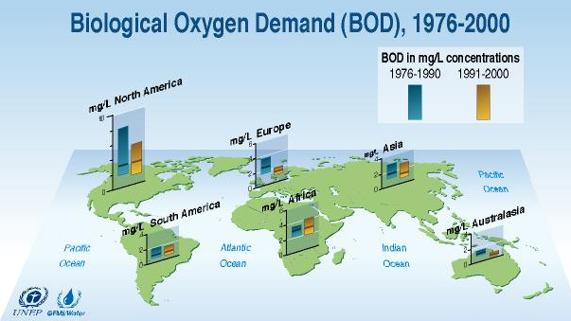
Figura 7: Tendencias en la demanda biológica de oxígeno de los grandes ríos en seis regiones entre 1976 y2000. (Fuente: PNUMA-GEMS/Water Freshwater Quality Programme 2001)

Área focal: Enfrentar las grandes amenazas a la biodiversidad, incluyendo las que surjan de las especies exóticas invasoras, el cambio climático, la contaminación y el cambio de hábitat
- Las cinco principales amenazas a la biodiversidad se reconocen usualmente en los programas de trabajo del Convenio: cambio de hábitat, especies exóticas invasoras, cambio climático, carga de nutrientes y contaminación, y sobreexplotación. El indicador Tendencias en la extensión de los biomas, ecosistemas y hábitat seleccionados ofrece información sobre cambio de hábitat (ver caja 2). La sobreexplotación se evalúa a través del perfil ecológico y los conceptos relacionados que se tratan en el área focal de utilización sostenible, más abajo. Los indicadores adicionales sobre carga de nutrientes y especies exóticas invasoras han sido identificadas en el área focal que se trata aquí.
- Aunque no hay ni un solo indicador que trate el impacto del cambio climático sobre la biodiversidad, numerosos indicadores, incluyendo los de extensión de los ecosistemas (particularmente aplicados a los arrecifes de coral, glaciares y algunos tipos de bosques y tierras áridas), la abundancia y distribución de las especies seleccionadas, y la incidencia de los humanos que inducen a fallas en el ecosistema, pueden servir para extraer tendencias. Los ecosistemas pequeños y fragmentados son más afectados por los cambios de temperatura y humedad que los ecosistemas grandes y compactos. Las tendencias en la conectividad/fragmentación de los ecosistemas ofrecen un indicador de la vulnerabilidad de los ecosistemas al cambio climático.

Caja 2. Convención de biomas terrestres

No es posible estimar con certeza la extensión de los diferentes biomas antes de que sufrieran un significativo impacto humano, pero es posible determinar el área “potencial” de los biomas basándose en las condiciones del suelo y el clima. Esta Figura muestra cuánto de esa área potencial es estimada para que haya sido convertida en 1950 (mediana exactitud), cuánto fue convertido entre 1950 y 1990 (mediana exactitud), y cuánto sería convertido bajo los cuatro panoramas de la MA (baja exactitud) entre 1990 y 2050. La mayor parte de la conversión de estos biomas son en sistemas cultivados.

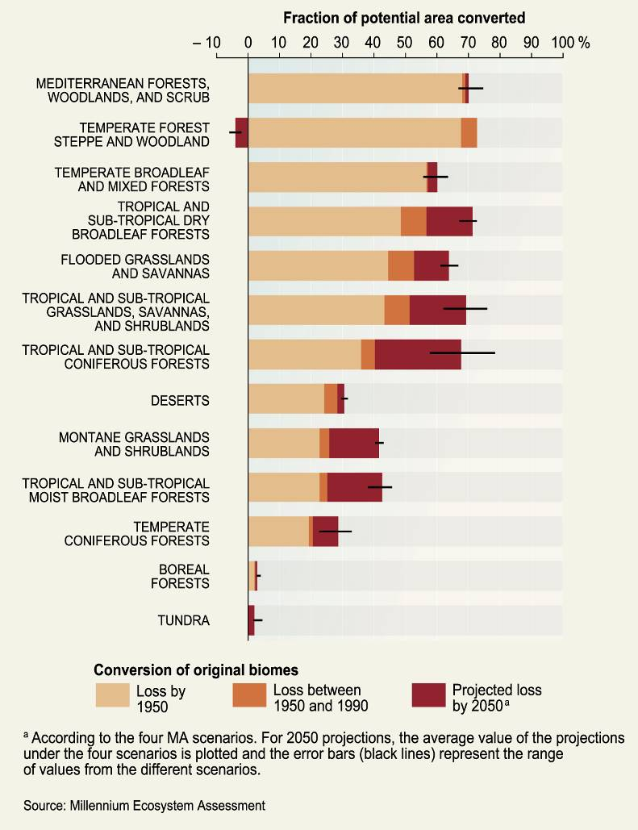

Indicador titular: Deposición de Nitrógeno
- Entre los mayores contaminantes, los impactos del nitrógeno han sido largamente subestimados. El nitrógeno en su forma fija (reactiva) se encuentra naturalmente en todos los ecosistemas. La mayoría del nitrógeno producido por los humanos viene de fertilizantes sintéticos hechos en fábricas para incrementar la producción agrícola. Su uso, sin embargo, cambia los balances ecológicos, tanto localmente como en ecosistemas que están a gran distancia. La producción antropogénica de nitrógeno reactivo lleva a la liberación de componentes del nitrógeno en la atmósfera, con la subsiguiente deposición sobre la biosfera. La deposición aérea de nitrógeno incrementa los niveles en ecosistemas tales como los de crecimiento lento, las especies que crecen en ambientes pobres en nitrógeno no se pueden comparar con las de crecimiento rápido que dependen de altos niveles de nutrientes. Los pastizales templados son particularmente vulnerables en lo que respecta a esto. Además, el nitrógeno soluble se filtra en el suelo hasta el agua subterránea, trayendo por consecuencia una eutrofización incrementada – exceso de nutrientes en las aguas continentales y costeras que estimulan el crecimiento excesivo de plantas – floraciones de algas y la creación de zonas anóxicas (libres de oxígeno) en las áreas marinas costeras. Las fuentes antropogénicas de nitrógeno – de la elaboración de fertilizantes sintéticos, quema de combustible fósil y por cosechas con nitrógeno fijo y árboles en ecosistemas agrícolas – en estos momentos sobrepasa las fuentes terrestres naturales, y más de la mitad de todo el nitrógeno reactivo en ecosistemas mundialmente que hay en la actualidad proviene de fuentes humanas (ver figura 8).

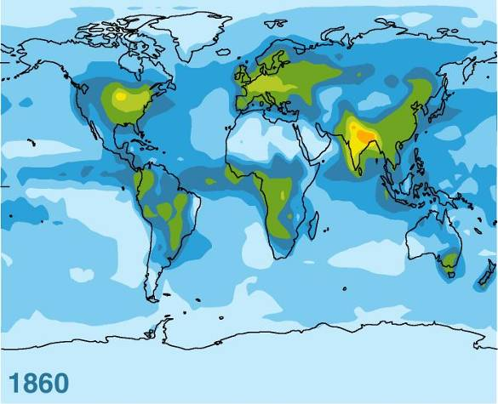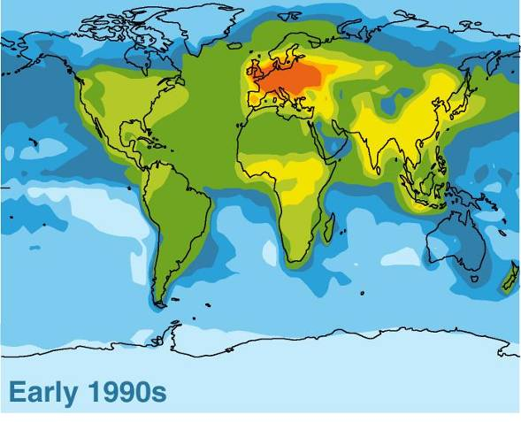
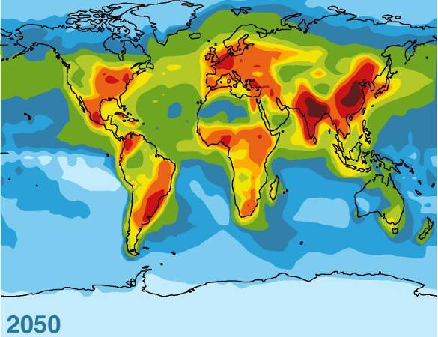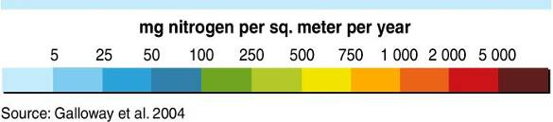
Figura 8: Total Estimado de la Deposición de Nitrógeno Radiactivo de la Atmósfera (Húmeda y Seca) en 1860, a principio de los años 90, y el que se prevé para el 2050 (miligramos de nitrógeno por metro cuadrado por año). La deposición atmosférica actual se cuenta aproximadamente el 12% del nitrógeno reactivo entrando en los ecosistemas terrestres y costeros marinos a nivel mundial, aunque en algunas regiones, la deposición atmosférica es de un porcentaje más alto (alrededor del 33% en los Estados Unidos). (Fuente: MA Biodiversity synthesis report).

Indicador titular: Tendencias en las especies exóticas invasoras
- Los ecosistemas que están fuera de balance – por ejemplo, a consecuencia de la fertilización/eutrofización - son particularmente vulnerables al establecimiento y diseminación de especies no autóctonas, incluyendo plagas y patógenos. Dichas especies exóticas invasoras pueden propinar golpes devastadores a las biotas autóctonas, causando extinciones e impactos sobre especies de valor económico. Las especies invasoras pueden transformar la estructura y la composición de las especies de los ecosistemas reprimiendo o excluyendo las especies autóctonas. En el pasado reciente, y el ritmo y el riesgo asociados con introducciones de especies exóticas se ha incrementado enormemente debido al que el crecimiento de la población humana y las actividades humanas que alteran el medio ambiente han escalado con rapidez, en combinación con que son más altos los sustentos de especies que están siendo diseminadas como resultado del incremento de los viajes, el comercio y el turismo. Una gran fuente de introducciones marinas de especies exóticas es los cascos sucios de los barcos y el derrame de aguas de lastre, aunque son también importantes otros vectores tales como los derrames provenientes de la acuicultura y los acuarios, los cuales son menos regulados que las aguas de lastre. Los registros del establecimiento de especies exóticas informados a lo largo de la costa de Europa y en las aguas marinas de Norteamérica ha sido incrementada dramáticamente en el último siglo (ver figura 9).

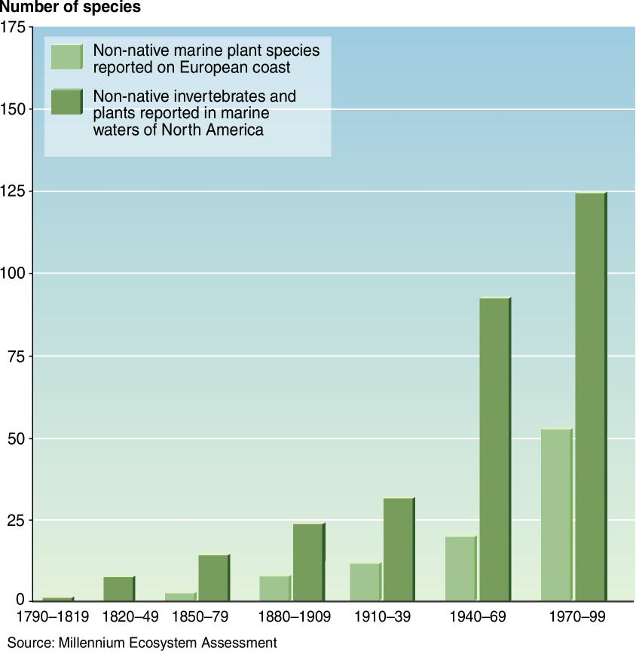

Figura 9. Crecimiento en Números de las Introducciones de Especies Marinas. Número de nuevos registros de especies de algas e invertebrados no autóctonos establecidos en las aguas marinas de Norteamérica informados, mostrados en los datos del primer registro y número de nuevos registros de especies de plantas marinas no autóctonas en la costa de Europa, informadas, según los datos del primer registro.

- La Figura 10 resume los impactos de las principales amenazas a la biodiversidad de acuerdo a los principales biomas. Está claro que casi todos los vehículos directos de la pérdida de biodiversidad son constantes o se espera que incrementen su intensidad en el futuro.

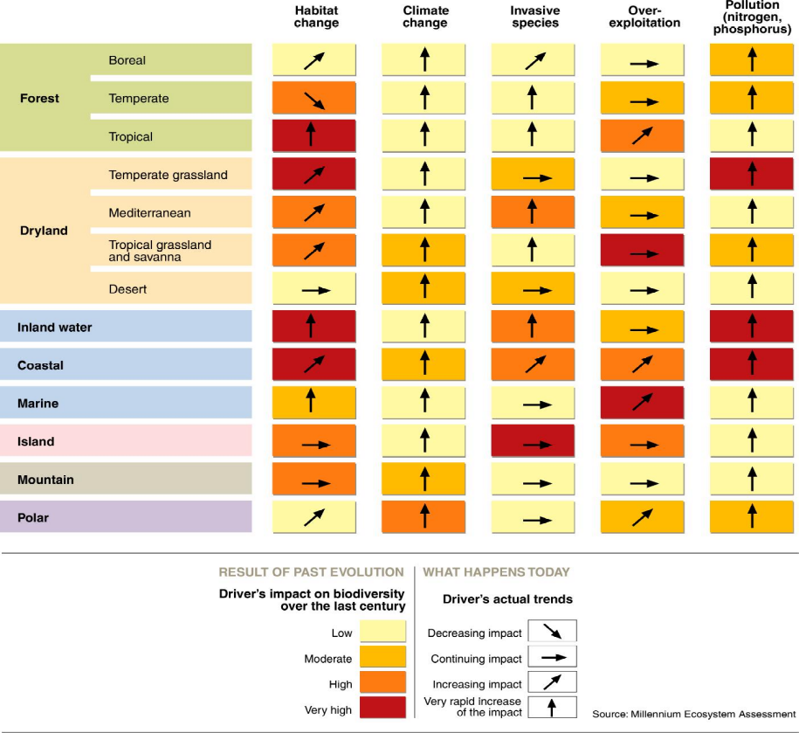

Figura 10. Principales elementos directos que conducen a la pérdida de biodiversidad. Fuente: Evaluación de Ecosistemas del Milenio

- Al tratar sobre las amenazas a la biodiversidad es importante tener en cuenta que– además de estos vehículos directos de pérdida de biodiversidad – numerosos vehículos indirectos interactúan de manera compleja para causar cambios en la biodiversidad inducidos por los humanos. Estos incluyen factores demográficos, económicos, sociopolíticos, culturales y religiosos, así como científicos y tecnológicos; los que influyen en las actividades humanas que golpean directamente la biodiversidad mediante el cambio de hábitat, la sobreexplotación, la introducción de especies exóticas invasoras, la carga de nutrientes y el cambio climático.

Área focal: Promover la utilización sostenible de la biodiversidad
- Los indicadores tratados bajo las tres áreas focales anteriores se han concentrado principalmente en evaluar las tendencias de la biodiversidad en los ecosistemas naturales, y los factores que afectan su integridad. El área focal en utilización sostenible, el segundo objetivo del Convenio, evalúa las presiones de las cosechas y el consumo en sistemas en los que el propósito principal es la producción, sea para los recursos de bosques, la agricultura (incluyendo la horticultura), pastoreo, o pesquerías (incluyendo acuicultura y maricultura). Naturalmente, no hay una línea clara entre conservación y utilización sostenible, a causa de que la producción y la cosecha tienen lugar en casi todos los ecosistemas que estén fuera de las áreas estrictamente protegidas. Por consiguiente, algunos indicadores de integridad del ecosistema, en particular el índice de tróficos marinos, son también buenos indicadores de utilización sostenible.
Indicador titular: Áreas de ecosistemas de bosque, agrícolas y acuícolas bajo gestión sostenible

- El Indicador titular reconocido para evaluar la sostenibilidad de la utilización humana de la biodiversidad se concentra en la proporción del área del ecosistema de bosque, agrícola o acuícola bajo gestión sostenible. Una medida corresponde a la proporción de tierras de producción que han sido certificadas como que reúnen ciertos criterios para la sostenibilidad. Dichas medidas, no obstante, están lejos de ser abarcadoras. Las áreas de bosque certificadas para su gestión sostenible, y reconocidas como sistemas agrícolas orgánicos, probablemente representan sólo una pequeña proporción del área total bajo sistemas de producción que, con intención o sin ella, reúnan dichas condiciones. Por tanto, la certificación ofrece información sobre la demanda del mercado y es una medida del grado de sensibilización acerca de la producción sostenible, pero no permite hacer declaraciones abarcadoras de las tendencias en la utilización sostenible. Por tanto, aunque las cifras sobre áreas certificadas y productos muestra tendencias positivas, esto no debe interpretarse como un progreso en la utilización sostenible en general.
Indicador titular: Perfil ecológico y conceptos relacionados
- Menos complejo que intentar la evaluación de la utilización sostenible es vigilar el consumo insostenible de los recursos biológicos. Un concepto ampliamente conocido referente a esto es el perfil ecológico: el área de tierra y agua se toma para sostener una población humana definida como un conjunto de condiciones materiales, basado en la utilización de la energía, los alimentos, el agua, los materiales de construcción y otros insumos. Esto es útil como instrumento para aquellos cuyo propósito es cuantificar el efecto del consumo humano en la capacidad productiva de la tierra. El perfil ecológico ha sido calculado mundialmente sobre la base de las estadísticas de las Naciones Unidas. La figura 11 muestra la proporción entre la demanda del mundo y la capacidad productiva del mundo, o biocapacidad, en cada año, y como esta proporción ha cambiado en el tiempo. La humanidad se ha movido de usar, en términos netos, cerca de la mitad de la biocapacidad del planeta en 1961 a usar 1.2 veces la biocapacidad de la Tierra en 2001.

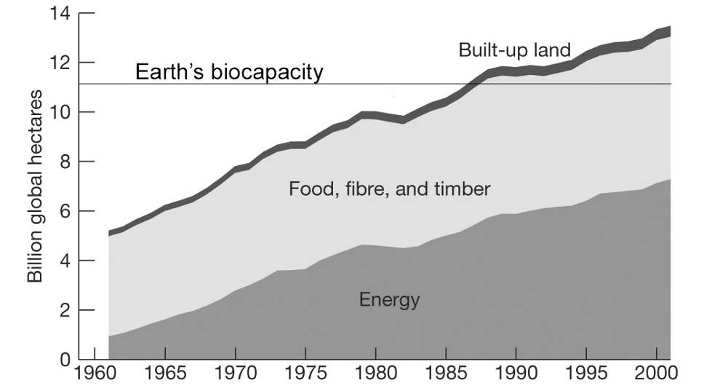
Figura 11. Perfil ecológico mundial (modificado de: WWF 2004. Living Planet Report. Figura 16).

Área focal: Proteger los conocimientos, innovaciones y prácticas tradicionales

Indicador titular: Situación y tendencias de la diversidad lingüística y el número de personas que hablan las lenguas indígenas
- El Convenio otorga especial consideración al rol y las necesidades de las comunidades indígenas y locales, y reconoce el valor del conocimiento tradicional y la gestión de prácticas pertinentes para la conservación y utilización sostenible de la biodiversidad. El Convenio reconoce también el posible mérito de una más amplia aplicación de dichos conocimientos, innovaciones y prácticas tradicionales pendientes de ser aprobados por los poseedores. Reconociendo el vínculo existente entre conocimientos tradicionales y lenguas indígenas como un vehículo de transmisión de tales conocimientos, ha sido adoptado un indicador titular sobre el número de lenguas indígenas y el número de personas que las hablan. Un análisis llevado a cabo por la Organización de las Naciones Unidas para la Educación, la Ciencia y la Cultura revela que, aunque se cree que numerosas lenguas indígenas están amenazadas de extinción, es difícil obtener estadísticas confiables y comparables a nivel mundial sobre las tendencias del número de personas que hablan esas lenguas. Por otra parte, además del número de personas que hablan una lengua, hay otros numerosos factores que deberán tomarse en cuenta a la hora de clasificar el nivel peligro en que se encuentra un lenguaje. El Grupo Especial de Trabajo de Composición Abierta del Convenio sobre el Artículo 8(j) y Disposiciones Conexas está examinando opciones para indicadores adicionales sobre la situación del conocimiento tradicional.

Área focal: Garantizar la justa y equitativa participación en los beneficios que surjan de la utilización de los recursos genéticos
- Quizás incluso más difícil que la identificación y la elaboración de indicadores sobre conocimientos tradicionales es elaborar tales indicadores sobre la situación del acceso y la participación en los beneficios, que es el tercer objetivo del Convenio. Pocos países tienen legislación en vigor sobre acceso a los recursos genéticos y participación en los beneficios que surjan de su utilización y procedimientos establecidos para hacer cumplir esta legislación. Como el Grupo Especial de Trabajo de Composición Abierta sobre Acceso y Participación en los Beneficios desarrolla opciones sobre un Régimen Internacional sobre Acceso y Participación en los Beneficios, examinará también las maneras de evaluar el grado en el cual este objetivo es alcanzado y buscar el modo de elaborar indicadores apropiados.

Área focal: Movilizar recursos técnicos y financieros, especialmente para los países en desarrollo, en particular los menos desarrollados y entre ellos los pequeños estados insulares en desarrollo, así como los países con economías en transición, para la aplicación del Convenio y el Plan Estratégico

Indicador titular: Asistencia oficial para el desarrollo ofrecida para apoyar el Convenio
- La aplicación del Convenio requiere de recursos financieros y técnicos. Las Partes en el Convenio han acordado que los países en desarrollo requieren de un apoyo particular para ser capaces de llevar a cabo las medidas requeridas bajo el Convenio. Además del Mecanismo Financiero del Convenio, la asistencia oficial para el desarrollo –fluido financiero para los países en desarrollo y las instituciones multilaterales suministrados por agencias oficiales – puede ser un componente de la asistencia en la aplicación del Convenio sobre la Diversidad Biológica en los países pobres. En 1998, el Creditor Reporting System (CRS) clasificó actividades de ayuda que apuntaban hacia los objetivos del Convenio. Los datos iniciales sugerían que la disponibilidad de recursos financieros para la aplicación del Convenio estaban declinando (ver Figura 12). No obstante, el intervalo entre la asignación de fondos y los informes de los países donantes significa que un análisis a largo plazo puede que muestre una tendencia diferente.

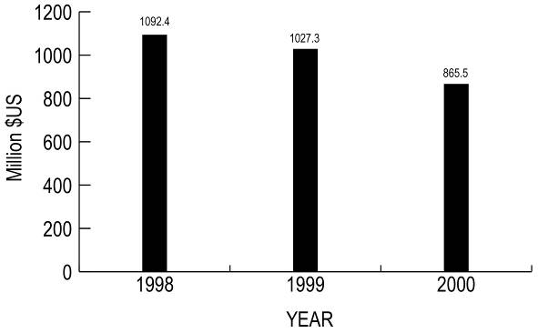

Figura 12: Biodiversidad -related aid, compromisos 1998-2000 de 19 miembros del Comité de Asistencia al Desarrollo de OECD, Fuente OECD-DAC.

Conclusiones
- Los indicadores titulares tratados antes varían en la longitud subyacente datos de serie temporal, su resolución temporal y espacial, y la confianza con la que se informa acerca de las tendencias actuales en la biodiversidad, los elementos que conducen al cambio, y se pueden dar algunas opciones de respuesta. No obstante, los indicadores nos permiten establecer las actuales tendencias en la biodiversidad, particularmente cuando son analizados e interpretados como un conjunto de variantes complementarias e interdependientes. Como quiera que los esfuerzos de las investigaciones se concentran en mejorar la cobertura y la calidad de los datos subyacentes y las metodologías relacionadas con los indicadores, podemos esperar que – a pesar de ciertas limitaciones con algunos indicadores - tendremos, para muchos indicadores, suficiente resolución para determinar un cambio en el ritmo de pérdida de biodiversidad para el 2010.
- Un mensaje común emerge de toda la información a registrar que hay disponible: que la biodiversidad está en descenso a todos los niveles y escalas geográficas, pero las opciones de respuesta bien centradas – ya sea mediante áreas protegidas, o programas de gestión de recursos y prevención de la contaminación – pueden revertir esas tendencias para hábitat o especies específicos (tabla 1).

Tabla 1. Situación y tendencias de los indicadores 2010
Área focal | Indicador titular | ¿Muestra el indicador un cambio positivo o negativo en la biodiversidad? |  | Observaciones
Situación y tendencias de los componentes de la diversidad biológica | Tendencias en la extensión de los biomas, ecosistemas, y hábitat seleccionados | ➔ |  | Más hábitat en más lugares en el mundo están decreciendo en extensión.
 | Tendencias en abundancia y distribución de especies seleccionadas | ➔ |  | Más especies con poblaciones limitadas en talla y distribución están siendo además reducidas mientras algunas especies comunes e invasoras se vuelven más comunes.
 | Cambio en la situación de especies amenazadas | ➔ |  | Se incrementa el riesgo de extinción para muchas especies amenazadas, aunque algunos programas de recuperación de especies han sido muy exitosos.
 | Tendencias en diversidad genética de animales domesticados, plantas cultivadas y especies de peces de importancia socioeconómica | ➔? |  | Aunque es posible que la variedad genética de las especies cultivadas esté descendiendo, la extensión de tal descenso y sus impactos en el conjunto no son bien comprendidos.
 | Cobertura de áreas protegidas |  |  | Hay un incremento significativo de las áreas protegidas sobre la pasada década, aunque se necesitan esfuerzos para incrementar la cobertura de áreas protegidas en los ecosistemas marinos y garantizar la gestión efectiva de las áreas protegidas
Integridad de ecosistemas y bienes y servicios de ecosistemas | Índice de Tróficos Marinos | ➔ |  | Ha habido un decrecimiento en el nivel trófico de las especies de cultivo, y un incremento dramático en el número de reservas de peces que están siendo sobreexplotados.
 | Conectividad – fragmentación de ecosistemas | ➔ |  | Más ecosistemas terrestres y acuáticos están volviéndose cada vez más fragmentados.
 | Calidad del agua en ecosistemas acuáticos | ➔ |  | La mayoría de las partes del mundo están expuestas a sufrir de un decrecimiento de la calidad del agua, aunque ha mejorado la calidad en algunas áreas.
Amenazas a la biodiversidad | Deposición de nitrógeno | ➔ |  | La actividad humana ha duplicado el ritmo de creación de nitrógeno reactivo en la superficie del planeta. Se requiere con urgencia de mayores esfuerzos para usar el nitrógeno y otros nutrientes más eficazmente y reducir su presencia en el agua y la atmósfera.
Amenazas a la biodiversidad | Tendencias en especies exóticas invasoras | ➔ |  | El número y ritmo de diseminación de especies invasoras se incrementa en todos los continentes y en todos los tipos de ecosistemas.
Utilización sostenible | Área de ecosistemas de bosque, agrícolas y acuícolas bajo gestión sostenible | ➢➔ ? |  | Hay esfuerzos considerables en curso para incrementar la extensión de las áreas de tierra bajo gestión sostenible. Se esperan esfuerzos regionales en gestión sostenible de bosques para contribuir a esto. Se han mantenido y revitalizado prácticas agrícolas tradicionales en la medida en que se incrementa la demanda de productos mejores a nivel ético y que sean más saludables. Sin embargo, estos son aún pequeños nichos y se requiere de mayores esfuerzos para incrementar sustancialmente las áreas bajo gestión sostenible.
Utilización sostenible | Perfil ecológico y conceptos relacionados | ➔ |  | El perfil ecológico de la humanidad se incrementa continuamente. Los esfuerzos para incrementar la energía-eficiencia y reducir el consumo son más que compensados por la demanda de una población humana creciente.
Situación de los conocimientos, innovaciones y prácticas tradicionales | Situación y tendencias de la diversidad lingüística y número de personas que hablan lenguas indígenas | ➔ ? |  | Se cree que un gran número de lenguas de las minorías están en peligro de desaparecer, y la diversidad lingüística es muy probable que esté decreciendo.
Situación del acceso y participación en los beneficios | Indicador de acceso y participación en los beneficios por desarrollarse | ? |  | Las necesidades y posibles opciones para indicadores adicionales han sido examinadas por el Grupo Especial de Composición Abierta sobre Acceso y Participación en los Beneficios.
Situación de transferencia de recursos | Asistencia oficial para el desarrollo ofrecida en apoyo del Convenio | ? |  | Los datos disponibles muestran una tendencia decreciente, pero los datos son muy limitados para ser concluyentes

- la siguiente sección trata acerca de los instrumentos y mecanismos establecidos bajo el Convenio para superar los desafíos prioritarios y para identificar e iniciar los esfuerzos que sean necesarios para alcanzar la meta 2010 con el fin de continuar reduciendo y, eventualmente, detener la pérdida de biodiversidad en el largo plazo.

SECCIÓN 3- Responder a los desafíos: El Convenio sobre la Diversidad Biológica
- En esta sección, resumimos las actuales probabilidades de alcanzar la meta de biodiversidad 2010 y apuntar a los esfuerzos que se requieren. Tomando como marco el Plan Estratégico, bocetamos no sólo el estado de la aplicación del Convenio y los desafíos que enfrentan las Partes, sino que ofrecemos orientaciones sobre las direcciones potenciales que deben tomar las acciones. Esta sección termina con una revisión de las prioridades clave para la acción, las que aumentarán las posibilidades de alcanzar la meta de biodiversidad 2010.
Marco para aplicar el Convenio
- En los primeros diez años a partir de la entrada en vigor, la Conferencia de las Partes se concentró en las políticas de desarrollo. La Conferencia adoptó el Enfoque por Ecosistemas como una estrategia para la gestión integrada de la tierra, el agua y los recursos vivos que promueve la conservación y utilización sostenible de manera equitativa. También estableció una serie de programas de trabajo temáticos para muchos de los grandes biomas del planeta (caja 3) e inició el trabajo en numerosas cuestiones intersectoriales, las cuales han llevado al desarrollo de los principios orientaciones e instrumentos relacionados con la biodiversidad (caja 4). Se desarrollaron también programas de trabajo intersectoriales adicionales tales como los de áreas protegidas y transferencia de tecnología. La Conferencia de las Partes ha formado también grupos de trabajo sobre cuestiones específicas para avanzar en el acceso y participación en los beneficios, en conocimientos, innovaciones y prácticas tradicionales y en áreas protegidas, y ha iniciado la negociación con el Protocolo de Cartagena sobre Seguridad de la Biotecnología para tratar los riesgos potenciales que plantea el transporte y manipulación de organismos vivos genéticamente modificados.

Caja 3: Programas de trabajo temáticos del Convenio : |  | Box 4: Principios, directrices y otros instrumentos desarrollados bajo el Convenio :
Diversidad biológica agrícola |  | Descripción, Principios y orientación operacional del Enfoque por Ecosistemas
Diversidad biológica aguas continentales |  | Directrices de Bonn sobre Acceso a los Recursos Genéticos y la Participación Justa y Equitativa en los Beneficios que Surjan de su Utilización
Diversidad biológica marina y costera |  | Principios y directrices de Addis Abeba para la utilización sostenible de la Biodiversidad
Diversidad biológica de bosques |  | Principios de orientación sobre especies exóticas invasoras
Diversidad biológica de tierras áridas y subhúmedas |  | Akwé: Directrices Voluntarias de Kon para la Conducta de la Evaluación del Impacto Cultural, Ambiental y Social en lo que respecta a Propuesta de Desarrollo que tengan lugar en, o que puede que tengan un impacto sobre Lugares Sagrados y en Tierras y Aguas Ocupadas o Utilizadas Tradicionalmente por Comunidades Indígenas y Locales
Diversidad biológica de montaña |  | Directrices para incorporar las cuestiones relacionadas con la biodiversidad en las legislaciones y/o procesos de evaluación del impacto ambiental y en las evaluaciones ambientales estratégicas
Diversidad biológica insular |  | Propuestas sobre el Diseño y Aplicación de las Medidas de Incentivo
 |  | Directrices sobre Biodiversidad y Desarrollo del Turismo
- A nivel nacional, más países han desarrollado estrategias y planes de acción nacionales de biodiversidad (NBSAP) basados en los principios del Convenio y su elaboración por la Conferencia de las Partes. Como las Partes son las principales responsables de la aplicación del Convenio, los NBSAP son fundamentales para alcanzar los objetivos del Convenio.

La meta de biodiversidad 2010 – perspectivas para su alcance
- Los indicadores adoptados por el Convenio sobre la Diversidad Biológica, y tratados en la sección 2, demuestran que la biodiversidad sigue perdiéndose a todos los niveles y refuerza la conclusión a la que llegó la Evaluación de Ecosistemas del Milenio de que se necesitarían esfuerzos adicionales sin precedentes para alcanzar la meta de biodiversidad 2010 a los niveles nacional regional y mundial. La magnitud del desafío radica en el hecho de que la mayoría de de los vehículos directos de pérdida de biodiversidad – cambio de hábitat, sobreexplotación, introducción de especies exóticas invasoras, carga de nutrientes y cambio climático – todo parece indicar que se mantendrán o si incrementarán en el futuro cercano. Es más, la inercia en los sistemas institucionales naturales y humanos tendrá un retraso en el tiempo—de años, décadas, o incluso siglos—antes de que los impactos de las acciones que se lleven a cabo se noten en la biodiversidad y los ecosistemas.
- Sin embargo, la Evaluación de Ecosistemas del Milenio ha manifestado también que—con respuestas adecuadas a nivel mundial, regional y especialmente nacional—es posible alcanzar, para el 2010, una reducción en el ritmo de pérdida de biodiversidad para algunos componentes de la biodiversidad o para algunos indicadores, y en algunas regiones. Muchas de las metas adoptadas en la decisión VII/30 podrían también alcanzarse (ver caja 5). Por ejemplo, si se mantienen funcionando las redes ecológicas y las áreas de particular importancia para la biodiversidad y si se toman medidas preactivas para proteger las especies en peligro, el ritmo de pérdida de biodiversidad de los hábitats y especies señalados podría reducirse.

Caja 5. Metas y objetivos de la meta biodiversidad 2010 y perspectivas para alcanzarlos

Proteger los componentes de la Biodiversidad
Meta 1. Promover la conservación de la diversidad biológica de los ecosistemas, hábitat, y biomas. | Buenas perspectivas para muchas regiones terrestres. Mayor desafío para alcanzarla en las regiones marinas. Difícil ofrecer protección adecuada a los sistemas de aguas continentales.
Meta 2. Promover la conservación de la diversidad de las especies. | Muchas especies continuarán decreciendo en abundancia y distribución, pero es posible restaurar y mantener las especies prioritarias. Más especies se verán amenazadas pero las acciones basadas en las especies, mejorará la situación de algunas.
Meta 3. Promover la conservación de la diversidad genética. | Buenas perspectivas para la conservación ex situ. En general, los sistemas agrícolas probablemente continuarán simplificándose. Es probable que haya pérdidas significativas en la diversidad genética de los peces. Los recursos genéticos in situ y los conocimientos tradicionales serán protegidos mediante algunos proyectos, pero por lo general es probable que decrezcan.
Promover el desarrollo sostenible
Meta 4. Promover la utilización y el consumo sostenibles. | Se esperan progresos para algunos componentes de la biodiversidad. La utilización sostenible de probablemente una gran parte del total de productos y áreas de producción. Puede que el consumo insostenible se incremente. Es posible el progreso de las especies en peligro a pesar del comercio internacional, por ejemplo mediante la aplicación del Convenio en el Comercio Internacional de Especies en Peligro de la Fauna y la Flora silvestres.
Tratar las amenazas a la biodiversidad
Meta 5. Reducir presiones en pérdida de hábitat, cambio y degradación en utilización de la tierra y utilización insostenible del agua. | Es improbable reducir las presiones generales sobre la mayoría de las regiones sensibles de la biodiversidad. Sin embargo, es posible la protección preactiva de algunos de los sitios más importantes.
Meta 6. Controlar la amenaza de especies exóticas invasoras. | Es posible que se incrementen las presiones (del transporte mayor, el comercio y el turismo). Se podrían poner en vigor medidas para tratar las grandes vías y se pueden desarrollar planes de gestión para las especies exóticas más grandes.
Meta 7. Enfrentar los desafíos a la biodiversidad por el cambio climático y la contaminación. | Se incrementarán las presiones de tanto el cambio climático como la contaminación, especialmente la deposición de nitrógeno. Este incremento puede mitigarse bajo la UNFCCC para el cambio climático y mediante políticas agrícolas y comerciales, así como a través de políticas energéticas para la contaminación por nitrógeno. Las medidas de mitigación incluyen la captura de carbono mediante LULUCF y la utilización de humedales para capturar o desnitrificar el nitrógeno radiactivo. Es posible elaborar medidas proactivas para reducir los impactos sobre la biodiversidad, pero desafiando otras presiones.
Mantener los bienes y servicios de la biodiversidad para apoyar el bienestar humano
Meta 8. Mantener capacidad de ecosistemas de entregar bienes y servicios y ayudar al sustento. | Dado que se espera un incremento en los vehículos, probablemente puede que se alcancen sólo sobre una base muy selectiva para 2010. El mantenimiento de los recursos biológicos que apoyan los medios de vida sostenibles, la seguridad en la alimentación local, y los servicios de salud, especialmente de la gente pobre, contribuiría al alcance de las MDM 2015, en especial las metas 1, 2, y 9.
Proteger los conocimientos, innovaciones y prácticas tradicionales
Meta 9. Mantener diversidad sociocultural de comunidades indígenas y locales. | Es posible tomar medidas para proteger los conocimientos y derechos tradicionales, pero es probable que continúe el decrecimiento a largo plazo de los conocimientos tradicionales.
Garantizar la justa y equitativa participación en los beneficios que surjan de la utilización de los recursos genéticos
Meta 10. Garantizar la justa y equitativa participación en beneficios que surjan de utilización de recursos genéticos. | Es posible el progreso en futuros escenarios basados en la cooperación.
Garantizar la provisión de recursos adecuados
Meta 11. Las Partes han mejorado su capacidad, financiera, humana, científica, técnica, y tecnológica para aplicar el Convenio. | Es posible el progreso en futuros escenarios basados en la cooperación.

- Por lo demás, los esfuerzos para cumplir la meta 2010 no requerirá del desarrollo de nuevos instrumentos. La mayoría de los elementos que conducen a la pérdida de biodiversidad son similares en carácter, escala, e intensidad a los que la comunidad internacional ha experimentado en los pasados 20 años y son ya sujetos de los programas de trabajo del Convenio , incluyendo el marco de metas y objetivos adoptado por la decisión VII/30. Sin embargo, a la luz de las conclusiones de la Evaluación de Ecosistemas del Milenio y de los indicadores y elementos del programa de trabajo del Convenio sobre la Diversidad Biológica podría priorizarse y reenfocarse mejor para tratar como es debido los elementos que conducen a la pérdida de biodiversidad, y sus impactos (caja 6).

Caja 6 Cuestiones surgidas de la Evaluación de Ecosistemas del Milenio e indicadores del CDB a tratarse en los programas de trabajo del CDB
Cuestión | Respuesta CDB
Cambio de uso de tierra, en particular debido a la expansión de la agricultura. | Puede que a veces caigan en más de un programa de trabajo sin que sean tratados de manera adecuada por ninguno. (La cuestión de la expansión de la agricultura a los bosques, por ejemplo, no está totalmente integrada en ninguno de los programas de trabajo sobre biodiversidad agrícola o biodiversidad silvícola).
Sobreexplotación de la pesca marina global alrededor del mundo. | Medidas de respuesta, tales como el establecimiento de áreas marinas protegidas, están ya incluidas en el programa de trabajo sobre la biodiversidad marina y costera, pero puede que no sean suficientes, dada la urgencia de la situación.
Degradación en las tierras secas que lleva a repetidas reducciones in su capacidad para ofrecer servicios a los ecosistemas, con frecuencia con impactos significativos en la seguridad de los medios de sustento. | Tratados de manera adecuada mediante el programa de trabajo sobre la biodiversidad de tierras áridas y subhúmedas.
Los múltiples elementos que conducen a los cambios en los ecosistemas de aguas continentales, incluyendo la modificación de los regímenes hidráulicos, especies invasoras, contaminación, sedimentación y eutrofización. | Los elementos que conducen al cambio son en gran medida externos a los ecosistemas de aguas continentales, lo que implica que es necesario aplicar el programa de trabajo sobre biodiversidad de aguas continentales (que trata a dichos elementos de cambio) a lo largo de muchos sectores económicos.
Los problemas del incremento del nitrógeno radiactivo en los ecosistemas, a tratarse tanto mediante el incremento en la eficiencia en el uso del nitrógeno como aumentando la capacidad de los ecosistemas, en particular los humedales, para eliminar el nitrógeno radiactivo. | El programa de trabajo sobre biodiversidad marina y costera cubre la contaminación que se produce en tierra, y el programa de trabajo sobre aguas continentales trata la eutrofización, pero es necesaria una mayor integración de estas cuestiones en los programas de trabajo sobre biodiversidad agrícola
El incremento de la temperatura mundial promedio de dos grados o más por encima de las temperaturas preindustriales producen un aumento significativo a los impactos mundiales sobre los ecosistemas. | Hay una necesidad urgente de las Partes y otros Gobiernos de tratar estas amenazas, inter alia, mediante sus compromisos con la UNFCCC y su protocolo de Kyoto, con el fin de atenuar los impactos peligrosos sobre los ecosistemas.  Es necesario tener en cuenta la necesidad de la adaptación al cambio climático en la aplicación de todos los programas de trabajo temáticos.
La amenaza incrementada de introducción de especies exóticas invasoras, como resultado del aumento de los niveles de transportación, turismo y comercio asociados con la globalización. | No hay aun un programa de trabajo abarcador encaminado a la temática, aunque se están elaborando principios guías.  Esta amenaza se tomará en cuenta cuando el OSACTT aborde la cuestión en profundidad en su preparación para la novena reunión de la Conferencia de las Partes.

Alcanzar las metas del Plan Estratégico: Acciones clave
- Dado el amplio alcance del Convenio, y la necesidad de ser eficientes en la utilización de los recursos, la aplicación debe estar guiada por el Plan Estratégico. Recientemente se produjo una evaluación de los progresos en el alcance de los objetivos del Plan Estratégico —y los objetivos y submetas de la meta 2010—bajo la conducción del Grupo de Trabajo para la Revisión de la Aplicación del Convenio. Aunque aparentemente hay progresos en algunas áreas, la aplicación del Convenio a nivel nacional, que es donde más se necesita de acciones, está todavía en un estado elemental. En los párrafos siguientes analizamos los avances hacia las cuatro metas del Plan Estratégico y proponemos acciones clave para aumentar el ritmo de los progresos en el alcance de los mismos.

Meta 1: El Convenio cumple su papel de liderazgo en cuestiones internacionales de biodiversidad
1.1 El Convenio establece el programa mundial sobre diversidad biológica.
1.2 El Convenio promueve la cooperación entre todos los instrumentos y procesos internacionales pertinentes para que mejore la coherencia de las políticas.
1.3 Otros procesos internacionales prestan activamente su apoyo al Convenio, de forma coherente con sus estructuras respectivas.
1.4 Se aplica ampliamente el Protocolo de Cartagena sobre Seguridad de la Biotecnología
1.5 Se integran las cuestiones que suscitan preocupación en la esfera de la biodiversidad en los planes, programas y políticas sectoriales pertinentes, tanto a nivel regional como mundial.
1.6 Las Partes colaboran a nivel regional y subregional para aplicar el Convenio.

- Se han conseguido progresos hacia la meta 1 – y sus seis subobjetivos. El CDB está jugando un gran papel en los arreglos del programa entre las cuestiones que suscitan preocupación para la biodiversidad del Convenio y de las organizaciones. La meta 2010 ha sido aprobada por la Cumbre Mundial sobre Desarrollo Sostenible y adoptada o reconocida por otros Convenios y ONG. El marco de las siete áreas focales para vigilar los progresos hacia la meta 2010 han sido adaptados para ser utilizados por la Agencia Europea para el medio Ambiente. La comunidad científica está comprometida y trabajando en el desarrollar más el marco.
- Las iniciativas de cooperación que responden a las decisiones de la Conferencia de las Partes están ayudando a promover políticas coherentes entre las cuestiones que suscitan preocupación en los diferentes Convenios. La Convención Internacional de Protección Fitosanitaria, por ejemplo, ha desarrollado normas fitosanitarias que cubren algunas de las cuestiones que suscitan preocupación en el CDB sobre especies exóticas invasoras. El CDB y la Convención de Ramsar sobre Humedales ha adoptado también orientaciones comunes en la evaluación del impacto en su programa de trabajo conjunto.
- En términos de aplicación, otros procesos están apoyando cada vez más el trabajo del Convenio. La Estrategia Global para la Conservación de las Plantas, los programas Regionales de Mares de PNUMA, la Iniciativa sobre Cuencas Fluviales, el programa Mundial sobre Especies Invasoras, y otras iniciativas están comprometiéndose a suministrar p movilizar apoyo para la aplicación de los diversos programas de trabajo. Es necesario hacer mucho más para fortalecer el apoyo de las organizaciones internacionales y regionales a los esfuerzos de las Partes para aplicar el Convenio.
- Queda un gran desafío en la integración de las cuestiones que suscitan preocupación para la biodiversidad en el trabajo de otras organizaciones y procesos internacionales relacionados con el comercio, el desarrollo, la agricultura, la pesquería y la silvicultura. Por ejemplo, la conclusión exitosa de la Ronda de Negociaciones de Doha de la Organización Mundial del Comercio para eliminar los subsidios perjudiciales en la pesquería y la agricultura y para examinar métodos de producción sostenible que mitigarían algunos de los elementos que conducen a la pérdida de biodiversidad.

Meta 2: Las Partes han mejorado su capacidad financiera, de recursos humanos, científica, técnica, y tecnológica para aplicar el Convenio
2.1 Todas las Partes tienen capacidad adecuada para aplicar las medidas prioritarias de la estrategia y los planes de acción nacionales sobre diversidad biológica.
2.2 Las Partes que son países en desarrollo, en particular los menos desarrollados y los pequeños estados insulares en desarrollo entre ellos, así como otras Partes con economías en transición, disponen de recursos suficientes para aplicar los tres objetivos del Convenio
2.3 Las Partes que son países en desarrollo, en particular los menos desarrollados y los pequeños estados insulares en desarrollo entre ellos, así como otras Partes con economías en transición, disponen de recursos adicionales y se les ha transferido la tecnología para poder aplicar el Protocolo de Cartagena sobre Seguridad de la Biotecnología.
2.4 Todas las Partes tienen la capacidad adecuada para aplicar el Protocolo de Cartagena sobre Seguridad de la Biotecnología.
2.5 La cooperación técnica y científica contribuye de forma significativa a la creación de capacidad.

- Todavía hay mucho por recorrer para alcanzar un progreso significativo en esta meta. En esta se mantiene el gran problema del Convenio, ya que la falta de capacidad financiera, de recursos humanos, científica, técnica y tecnológica, particularmente a nivel nacional, constituye un obstáculo para la aplicación.
- Desde 1991, el Fondo para el Medio Ambiente Mundial (FMAM) que opera también como mecanismo financiero del Convenio ha apoyado la aplicación del Convenio a razón de $150 millones de dólares estadounidenses por año como promedio. En este período el promedio anual de las asignaciones a la biodiversidad ha cambiado sólo marginalmente. Desde 1996, ha habido un incremento en el número de proyectos financiados conjuntamente por el FMAM y recursos del Banco Mundial.
- De acuerdo a la encuesta inicial de la Organización para la Cooperación Económica y el Desarrollo (OECD), el total de la ayuda financiera en apoyo a los objetivos del Convenio está en el orden de mil millones de dólares US por año. Estos recursos externos han catalizado compromisos y actividades nacionales en el mundo en desarrollo. La mayoría de las actividades de implementación y panificación de la biodiversidad nacional se han iniciado y asociado con algún recurso financiero externo, en particular los procedentes del Fondo para el Medio Ambiente Mundial. La futura aplicación del Convenio y el ascenso en la implementación de actividades continuará dependiendo, en su gran mayoría pero no por completo, de la disponibilidad de recursos financieros internacionales.
- Garantizar recursos financieros adicionales para la biodiversidad requerirá probablemente de que se adopten nuevas estrategias. La ayuda al desarrollo es cada vez más ofrecida mediante presupuestos generales de ayuda a los países en desarrollo y cada vez menos destinadas a usos específicos. Con el fin de que las actividades de conservación de la biodiversidad y utilización sostenible reciban financiamiento, las cuestiones que suscitan preocupación del Convenio necesitarán incorporarse en los planes y procesos nacionales pertinentes, tales como la Estrategia de Reducción de la Pobreza (PRSP). Esto, en cambio, requiere de una mayor sensibilización sobre el rol de la biodiversidad en garantizar el desarrollo sostenible y apoyando la reducción de la pobreza. Una mejor apreciación del valor de la biodiversidad y de los servicios de los ecosistemas que la respalde podría alentar también la cesión de recursos nacionales para apoyar los objetivos del Convenio. En algunos casos, la creación de mercados para los servicios de los ecosistemas relacionados con la biodiversidad podría generar también recursos significativos.
- Superar la falta de recursos humanos y tecnológicos es igualmente un desafío. A muchas Partes, particularmente a las Partes que son países en desarrollo y a los de economías en transición, les falta tanto el personal de formación como la infraestructura tecnológica e institucional para completar la aplicación de los programas de trabajo del Convenio. La acción coordinada y la utilización flexible de los instrumentos del Convenio, particularmente el programa de trabajo sobre transferencia de tecnología y el mecanismo de facilitación podrían ayudar a rectificar eso.

Meta 3: Las estrategias y planes de acción nacionales sobre diversidad biológica y la integración de las cuestiones que suscitan preocupación para la biodiversidad en los sectores pertinentes sirven como marco eficaz para la aplicación de los objetivos del Convenio.

3.1 Cada Parte ha establecido estrategias, planes y programas nacionales eficaces que constituyen el marco nacional a la aplicación de los tres objetivos del Convenio y para aplicar las prioridades nacionales claras.
3.2 Cada Parte del Protocolo de Cartagena sobre Seguridad de la Biotecnología mantiene un marco normativo funcionando para aplicar el Protocolo.
3.3 Las cuestiones sobre biodiversidad están siendo integradas a los planes, programas y políticas intersectoriales pertinentes.
3.4 Las prioridades en las estrategias y planes de acción nacionales sobre biodiversidad están siendo aplicadas vigorosamente, como un medio para alcanzar la aplicación del Convenio a nivel nacional, y como una contribución de importancia al programa mundial de biodiversidad.

- El progreso hacia la Meta 3 no es satisfactorio a pesar de la importancia fundamental de los planes a nivel nacional para la aplicación del Convenio. En octubre de 2005, poco más de la mitad de las 188 Partes del Convenio habían completado sus estrategias y planes de acción nacionales de biodiversidad. Muchas otras Partes habían preparado proyectos de estrategias y planes de acción de biodiversidad que esperaban por la aprobación de los gobiernos. Una de cada tres Partes que ha respondido a esta cuestión describe en su tercer informe nacional que están poniendo en práctica estrategias y planes de acción abarcadores de la biodiversidad e integrando los tres objetivos del Convenio sobre la Diversidad Biológica en los planes, programas y políticas sectoriales.
- Al reconocer la dificultad para calcular la aplicación de los NBSAP, el Grupo de Trabajo para la Revisión de la Aplicación del Convenio recomendó un rediseño de las directrices para los cuartos informes nacionales.
- El fracaso de integrar ampliamente las cuestiones que suscitan preocupación para la biodiversidad es, no obstante, evidente en procesos fuera del Convenio. Estudios de PNUD sobre los informes nacionales de las Metas de Desarrollo del Milenio, revelaron que sólo 65 de los 100 países informaron sobre indicadores ambientales más allá de los de la MDM 7, (sobre sostenibilidad ambiental). Es más, en algunos casos en los que se hizo referencia a otras MDM, no se desarrolló el vínculo causal entre pobreza y medio ambiente, ni un posible sistema de respuesta.

- Para hacer realidad progresos significativos bajo la meta 3, cada Parte debe establecer metas nacionales apropiadas dentro de un marco flexible dispuesto por la Conferencia de las Partes, y concentrar los esfuerzos nacionales en alcanzarlas. Se deben hacer también los mayores esfuerzos por integrar todas las acciones en las cuestiones que suscitan preocupación para la biodiversidad dentro de las políticas, estrategias y programas nacionales para el desarrollo sostenible y la reducción de la pobreza. Esto incluye la integración sectorial de las cuestiones que suscitan preocupación para la biodiversidad, concentrándose en sectores tales como la planificación de la utilización de las tierras, la agricultura, la silvicultura y la pesca. Hay ya numerosos instrumentos disponibles bajo el Convenio para facilitar la integración intersectorial y la integración de todas las acciones y políticas de biodiversidad en la toma de decisiones, incluyendo el Enfoque por Ecosistemas y el trabajo en la evaluación integrada del impacto ambiental.

Meta 4: Mejor comprensión de la importancia de la biodiversidad y del Convenio, y ello ha llevado a un mayor compromiso con respecto a la aplicación por todos los sectores de la sociedad.

4.1 Todas las Partes aplican una estrategia de comunicación, educación y sensibilización del público y promueven la participación pública en apoyo del Convenio.
4.2 Cada Parte del Protocolo de Cartagena sobre Seguridad de la Biotecnología promueve y facilita la sensibilización y la educación del público en apoyo del Protocolo.
4.3 Las comunidades indígenas y locales están implicadas eficazmente en la aplicación y los procesos del Convenio, a los niveles nacional, regional e internacional.
4.4 Los interlocutores e interesados directos clave, incluyendo el sector privado, han concertado asociaciones para aplicar el Convenio e integran las cuestiones que suscitan preocupación para la biodiversidad en sus planes, programas y políticas sectoriales e intersectoriales pertinentes.

- Los progresos hacia esta meta son mixtos. Los programas actuales de comunicación, educación y sensibilización del público de las Partes no son suficientes para enfrentar la difundida falta de sensibilización y comprensión de la biodiversidad y de la importancia del Convenio. Aun la voluntad política para tratar la crisis de la biodiversidad sólo será el resultado de un incremento de la comprensión del público de lo que es la biodiversidad y de su relación con el bienestar humano. Es necesario incluir dicho conocimiento en los programas educacionales básicos y promoverlos mediante los medios generales.
- Los representantes de las comunidades indígenas y locales así como de muchas organizaciones de la sociedad civil están muy implicados en los procesos del Convenio. Sin embargo, la implicación de las comunidades indígenas y locales a nivel nacional es a menudo limitada, y varía mucho de un país a otro, lo cual sugiere la necesidad de desarrollar mecanismos de participación adecuados.
- Está avanzando la tarea de comprometer a los actores e interesados directos clave a integrar las cuestiones que suscitan preocupación para la biodiversidad en otros sectores, y se están desarrollando más instrumentos y herramientas, pero se requiere de muchos más progresos. Existen muchos ejemplos positivos con las ONG, y esto podría promoverse más mediante el desarrollo de una asociación mundial sobre biodiversidad e iniciativas similares. Hasta la fecha, han habido muy pocos compromisos del sector privado en el trabajo del Convenio a cualquiera de los niveles, a pesar del impacto significativo que tienen sus actividades sobre la biodiversidad. A través de la iniciativa “Negocios y Desafío a la Biodiversidad 2010”, hay un reconocimiento creciente del caso de los negocios para la biodiversidad, que ha llevado a incrementar las oportunidades concretas para promover el compromiso del sector privado.

Desafíos clave para 2010 y más allá
- Los desafíos clave que surgen del análisis anterior de las metas del Plan Estratégico están resumidos en la caja 7. El análisis indica que alcanzar la meta de biodiversidad 2010 puede facilitarse considerablemente mediante la unión y la integración de las acciones de biodiversidad en las políticas y planes sectoriales, y enfatizándole a la sociedad sobre los méritos económicos de la conservación de la biodiversidad. Estas acciones contribuirán a conseguir grandes progresos en las metas 2 y 3. Al propio tiempo, las partes necesitan estar sensibilizadas con las compensaciones potenciales entre conservación y metas de desarrollo.

Caja 7. Desafíos clave para el 2010
Meta 1: Liderazgo y Cooperación Internacional
- Integrar la biodiversidad en las políticas internacionales sobre comercio, agricultura, silvicultura, pesca y desarrollo.
- Establecer mecanismos regionales e internacionales efectivos para apoyar la aplicación del Convenio
- Completar la elaboración de un régimen internacional sobre acceso y participación en los beneficios
Meta 2: Movilizar recursos para la aplicación
- Movilizar recursos financieros para integrar la biodiversidad en las estrategias de reducción de la pobreza y crear mercados para los servicios de los ecosistemas a todos los niveles adecuados
- Invertir en el desarrollo de recursos humanos
- Desarrollar capacidad científica, técnica y tecnológica
Meta 3: Acción Nacional
- Definir las metas nacionales para el 2010 e integrarlas a los NBSAP
- Implementar los NBSAP, concentrados en las metas 2010.
- Integrar la biodiversidad en las políticas, programas y estrategias nacionales sobre comercio, agricultura, silvicultura, pesca y desarrollo
- Aplicar el Enfoque por Ecosistema sistemáticamente, y utilizar la evaluación ambiental y las metodologías de evaluación de los ecosistemas integrados
Meta 4: Comprensión de la biodiversidad y compromiso de interesados directos
- Promover una más amplia comprensión de la biodiversidad y de su rol en la provisión de servicios de los ecosistemas, resistencia a los eventos extremos, y reducción de la pobreza
- Comprometer al sector privado a reducir los impactos negativos sobre la biodiversidad y a contribuir con la meta 2010
- Promover la participación de las comunidades indígenas y locales mediante la creación de capacidad y el financiamiento para su participación en las reuniones y procesos del CDB tomando en cuenta el importante rol de la mujer y la necesidad de garantizar la equidad geográfica;
- Establecer una asociación mundial sobre biodiversidad

- Por todo lo anterior, da la impresión de que integrar la biodiversidad en los planes, programas y estrategias de los principales sectores económicos es esencial a los niveles nacional (meta 2) e internacional (meta 1). Alcanzar estas metas facilitará otras, tales como la movilización de recursos (meta 2) y aumentar el compromiso de los interesados directos (meta 4). En efecto, muchas de las acciones de respuesta necesitan tratar, directa o indirectamente, los elementos que conducen a la pérdida de biodiversidad, o que busquen establecer condiciones que posibiliten la conservación y utilización sostenible de la biodiversidad (Ver caja 8), lo cual implica coordinar medidas entre diversos sectores económicos, que incluyen energía, agricultura, silvicultura y pesca. Muchas acciones implican también de manera importante las políticas socioeconómicas y comerciales.

Caja 8: Algunas medidas adicionales de respuesta identificadas en la Evaluación de Ecosistemas del Milenio para tratar los vehículos directos o indirectos de la biodiversidad o establecer condiciones que posibiliten las condiciones para la conservación y utilización sostenible de la biodiversidad
- Restauración de ecosistemas.
- Pagos y mercados para los servicios de la biodiversidad y los ecosistemas.
- Incorporar consideraciones de conservación de la biodiversidad en las prácticas de gestión de sectores tales como agricultura, silvicultura, y pesca.
- Aumento de la capacidad humana e institucional para evaluar las consecuencias de los cambios en los ecosistemas para el bienestar humano y cómo actuar en tales evaluaciones.
- Eliminación de subsidios que promuevan la utilización excesiva de los servicios de los ecosistemas (y, cuando fuera posible, transferir esos subsidios al pago por los servicios no comerciales de los ecosistemas).
- Intensificación sostenible de la agricultura.
- Tratar los patrones de consumo insostenibles.
- Retardar y adaptarse al cambio climático.
- Retardar el crecimiento mundial en la carga de nutrientes.
- Corrección de fallas en el mercado e internalización de externalidades ambientales que conducen a la degradación de los servicios de ecosistemas.
- Integración de la conservación de la biodiversidad y los planes de desarrollo.
- Incrementar la transparencia y la contabilidad en las funciones de los Gobiernos y el sector privado en las decisiones que afectan los ecosistemas, incluyendo mediante una mayor implicación de los interesados directos en la toma de decisiones.

- La discusión de esta cuestión por la Conferencia de las Partes y sus órganos subsidiarios, con frecuencia han sido difíciles a causa de las sensibilidades políticas involucradas. No obstante, es necesario que dichas cuestiones sean discutidas y resueltas mediante un mayor diálogo entre los diferentes sectores a nivel nacional y en el proceso del Convenio, para conseguir que se alcance un progreso importante hacia la meta 2010 y la aplicación de Convenio.
- En segundo lugar, como apunta la Evaluación de Ecosistemas del Milenio, hay una oportunidad sustancial para una mayor protección de la biodiversidad a través de acciones que justifiquen sus méritos económicos, en el cual los valores económicos incluyen los beneficios materiales u otros beneficios para el bienestar humano. Hacer realidad esto requiere de grandes esfuerzos encaminados a la comprensión y el cálculo del valor total de la biodiversidad, de sus componentes, y la provisión de servicios de los ecosistemas, unido a la utilización de la información resultante y comprendiéndolo a la hora de tomar la decisión. Esto incluye el establecimiento de mecanismos de mercado, donde fuera apropiado, para los servicios no comerciales de los ecosistemas.
- Esta observación pone de relieve los requerimientos más generales para incrementar la atención que da el trabajo del Convenio a las cuestiones socioeconómicas y al análisis, incluyendo la valoración de la biodiversidad y la promoción de mercados para los servicios de los ecosistemas. Se debe cuidar de que esas respuestas no marginalicen aún más a los pobres del mundo y, donde quiera que sea factible, generar sinergias con la Meta de Desarrollo del Milenio 1 sobre reducción del hambre y la pobreza. Por ejemplo, la captura total de los beneficios de tales mercados para los servicios de los ecosistemas pueden mejorar los medios de vida de las comunidades locales y los interesados directos al tiempo que generan incentivos para la conservación y utilización sostenible de la biodiversidad. Una mejor comprensión del rol de la contribución de la biodiversidad al alivio de la pobreza será una precondición clave para maximizar tales sinergias.
- Más arriba se apunta a los importantes vínculos entre los objetivos y la meta de biodiversidad 2010 Convenio, y las Metas de Desarrollo del Milenio (MDG). Debido a que la biodiversidad respalda la provisión de servicios por parte de los ecosistemas, los cual la convierte en importante para el bienestar humano, el alcance de las MDG demanda que la pérdida de biodiversidad se reduzca de manera urgente y, eventualmente, se detenga. Las tendencias actuales, como aclaran los indicadores en este informe, así como los panoramas desarrollados por la Evaluación de Ecosistemas del Milenio y otras iniciativas, suponen que la degradación de los servicios de los ecosistemas podrían incrementarse significativamente durante la primera mitad de este siglo, representando una barrera para el alcance de las MDG. Al mismo tiempo, de las acciones que pudieran implementarse para alcanzar las metas de Desarrollo del Milenio, en particular, promover el desarrollo económico y reducir el hambre y la pobreza, podrían dañar la biodiversidad a corto plazo.
- Las decisiones informadas sobre intercambios y el examen de algunas sinergias entre los dos conjuntos de metas se pueden facilitar a través de la implementación coordinada del CDB y las MDG. Esto implica que las consideraciones ambientales, incluyendo la biodiversidad, sean integradas no sólo a la implementación de la MDG 7 (‘garantizar la sostenibilidad ambiental’) sino a todas las MDG pertinentes, incluyendo la de eliminar la pobreza y el hambre (MDG 1), y la de mejorar la salud humana (de la MDG 4 a la 6).
- Ese tipo de enfoque es pedido por la decisión VII/32 de la Conferencia de las Partes, en la que se insta a las Partes, Gobiernos, instituciones financieras internacionales, donantes, y organizaciones intergubernamentales pertinentes, a que implementen actividades de desarrollo en materias que sean coherentes y que no comprometan el alcance de los objetivos del Convenio sobre la Diversidad Biológica y la meta 2010. En las situaciones en que haya un intercambio inevitable entre las actividades de desarrollo y la conservación de la biodiversidad, no obstante, la Conferencia de las Partes puede que en algún momento quiera considerar la implementación de acciones de mitigación para proteger la biodiversidad.

Conclusión

- No hay que hacerse ilusiones. Alcanzar la meta de biodiversidad 2010 requiere no sólo de redoblar los esfuerzos, sino del firme compromiso de las Partes de actuar de acuerdo con las prioridades identificadas a través del Plan Estratégico. Es necesario que la conservación y la utilización sostenible de la biodiversidad se conviertan en un elemento integral de los planes, políticas y prácticas para todos los sectores económicos y sociales de la sociedad. Todos provenimos de los beneficios de la biodiversidad, y todos sufriremos por su pérdida.
- Necesitamos reconocer, no obstante, que las fallas en el manejo de la pérdida de biodiversidad caerá desproporcionadamente sobre los pobres. Una prueba de la compasión y el cuidado de la comunidad mundial por los pobres podría mostrarse garantizando que se conservan las bases de sus medios de sustento, que se utilizan de manera sostenible y que se reparten equitativamente los beneficios.
- Estos son profundos compromisos. La carga, no obstante, puede reducirse y desarrollar sinergias a todos los niveles mediante la cooperación y la contribución de todos. Cuando se hace algo entre muchas manos el trabajo es menor.

-----

* UNEP/CBD/SBSTTA/11/1.
Con el propósito de evaluar los progresos hacia la meta de alcanzar una reducción significativa del ritmo actual de pérdida de biodiversidad para el 2010, se define la pérdida de biodiversidad a largo plazo o la reducción cualitativa y cuantitativa permanente en los components de la biodiversidad, y en su potencial para ofrecer bienes y servicios, a medirse en los niveles mundial, regional y nacional (decisión VII/30, párrafo 2). El ritmo “actual” es el que se tomó en el 2002, cuando se adoptó el Plan Estratégico.
Área focals and associated Indicador titulars are from decision VII/30 with refinement recommended in SBSTTA recommendation X/5. Box 1 lists only those Indicador titulars discussed in the Resumen Ejecutivo, and the sequence of Área focals differs from decision VII/30. It should be noted that many Indicador titulars are relevant to several Área focals: for example the extent of selected biomes is an indicador of land use change, and therefore relevant to the Área focal on addressing threats to biodiversity.
Butchart, S.H.M., Stattersfield, A.J., Baillie, J., Bennun, L.A., Stuart, S.N., Akçakaya, H.R., Hilton-Taylor, C., Mace, G.M. 2005. Using Red List Index to measure progress towards the 2010 target and beyond. Phil. Trans. R. Soc. B 360: 255–268.
Pauly Pauly, D. & Watson, R. 2005. Background and interpretation of the ‘Marine Trophic Index’ as a measure of biodiversity. Philosophical Transactions of the Royal Society (Biological Sciences) 360(1454): 415-423.
http://www.unep.org/vitalwater/23.htm
http://www.unep.org/vitalwater/09.htm.

